1. ОБЩИЕ ПОЛОЖЕНИЯ 4
2. СТРУКТУРА СОРЕВНОВАНИЙ 5
2.1. Программы соревнований 5
2.2. Система проведения соревнований 5
2.3. Форма проведения соревнований 6
2.4. Определение победителя соревнований 6
2.4.1. Личное первенство: 6
2.4.2. Лично-командное первенство 6
2.4.3. Командное первенство 7
2.5. Ранг соревнований 8
3. ОФИЦИАЛЬНЫЕ ЛИЦА СОРЕВНОВАНИЙ И ИХ ОБЯЗАННОСТИ 8
3.1. Официальные лица соревнований 8
3.2. Организационный (исполнительный) комитет соревнований 8
3.3. Главная судейская коллегия 8
3.4. Судейские бригады 9
3.5. Секретариат соревнований 10
3.6. Медицинский персонал соревнований 10
3.7. Обслуживающий персонал (волонтеры) 11
3.8. Иные официальные лица соревнований 11
4. УЧАСТНИКИ СОРЕВНОВАНИЙ 12
4.1. Общие требования 12
4.2. Возрастные группы. 12
4.3. Весовые категории 12
4.4. Условия допуска спортсменов к соревнованиям 16
4.5. Официальные лица команд 17
4.6. Обязанности и права участников соревнований 18
4.7. Официальная одежда, защитное снаряжение и гигиена участников соревнований. 19
4.8. Безопасность участников. 22
5. МЕСТО ПРОВЕДЕНИЯ И ОБОРУДОВАНИЕ СОРЕВНОВАНИЙ 22
5.1. Место проведения соревнований 22
5.2. Площадка для проведения соревнований 22
5.3. Технические средства и оборудование соревнований 23
5.4. Документация соревнований 24
6. ОРГАНИЗАЦИЯ СОРЕВНОВАНИЙ 25
6.1. Организационные процедуры соревнований. 25
6.1.1. Мандатная комиссия 25
6.1.2. Медицинская комиссия. 26
6.1.3. Процедура взвешивания 26
6.1.4. Жеребьевка 27
6.2. Продолжительность соревнований и хронометраж поединков 27
6.3. Разрешенные и запрещенные технические действия. 29
6.4. Определение победителя поединка 30
6.5. Предупреждения и замечания, выносимые за нарушение правил. 35
6.6. Судейство поединков 37
7. ОСОБЫЕ СЛУЧАИ НА СОРЕВНОВАНИЯХ 38
8. ТЕСТ ТАМЭСИВАРИ 39
8.1. Общие требования 39
8.2. Порядок проведения теста тамэсивари. 39
8.3. Разрешённые технические действия 40
8.4. Запрещённые технические действия в тесте тамэсивари 41
8.5. Оборудование для тамэсивари 41
8.6. Определение победителя в тесте тамэсивари. 42
9. ОФИЦИАЛЬНЫЙ ПРОТЕСТ 42
10. РУКОВОДСТВО ПО ДВИЖЕНИЮ И СИГНАЛАМ СУДЕЙ 42
10.1. Выход судейской бригады в зону соревнований (СИМПАН НЮДЗЁ) 42
10.2. Замена судейской бригады 43
10.3. Замена рефери или бокового судьи 44
10.4. Уход судейской бригады (СИМПАН ТАЙДЗЁ) 44
11. КОМАНДЫ, ЖЕСТЫ И ФЛАЖКОВЫЕ СИГНАЛЫ 45
11.1. ИППОН (чистая победа) присуждается: 45
11.2. ВАДЗА-АРИ (пол очка) присуждается: 46
11.3. ХАНТЭЙ (решение, принимаемое голосованием судей) 46
11.4. ХИКИВАКЭ (ничья) 47
11.5. МИЭНАЭ (не видел) 47
11.6. ТОРИМАСЭН (не считается) 48
11.7. КЭЙКОКУ (устное предупреждение) 48
11.8. Наложение штрафа: ТЮЙ, ГЭНТЭН ИТИ, ГЭНТЭН НИ, ГЭНТЭН САН, СИККАКУ 48
11.9. ДЗЁГАЙ (выход за пределы зоны соревнований) 49
Приложение № 1 51
Приложение № 2 53
Приложение № 3 57
Приложение № 4 58
Приложение № 5 59
Приложение № 6 60
Приложение № 7 61
Приложение № 8 62
Приложение № 9 63
Приложение № 10 69
Приложение № 11 74
Приложение № 12 81
Приложение № 13 90
Приложение № 14 94

ОБЩИЕ ПОЛОЖЕНИЯ
  - Настоящий Регламент является составной частью Правил проведения соревнований по виду спорта «киокусинкай» и применяется на соревнованиях, проводимых в группе дисциплин «кёкусин-весовая категория».
  - Основные понятия, используемые в настоящем регламенте:
- БУДО-ПАСПОРТ – документ, утвержденный ФКР, содержащий сведения о квалификационной степени спортсмена, о членских взносах и т.д.;
- КУМИТЭ – поединки;
- ТАМЭСИВАРИ – разбивание досок;
- КАМАЭТЭ (боевая стойка) – равноопорная стойка, в которой согнутые в локтях руки подняты на уровень головы;
- АКА – спортсмен с красной повязкой;
- СИРО – спортсмен с белой повязкой;
- ФУКУСИН – боковые судьи;
- СЮСИН – рефери;
- ХАДЗИМЭ – команда рефери для начала поединка или иного действия;
- ДЗОККО – команда рефери о продолжении поединка;
- ЯМЭ – команда рефери о прекращении действий во время поединка;
- АКУСУ -пожать друг другу руки (после поединка);
- СЭЙДЗА – позиция сидя на коленях;
- АНДЗА – позиция сидя, ноги скрестив перед собой;
- ТАТЭ – встать;
- ОСИ – толчки как открытыми, так и закрытыми руками по сопернику;
- ДЗЁГАЙ – выход из зоны площадки для проведения поединков;
- ДЗЕДАН – верхний уровень;
- ТЮДАН – средний уровень;
- ГЕДАН – нижний уровень;
- СЭЙКЕН – кулак;
- КАКАТО – пятка;
- СЮТО – ребро ладони;
- ХИДЗИ – локоть;
- САЙ-СИА – первое дополнительное время поединка;
- ЭНТЁ-СЭН – второе дополнительное время поединка;
- ВАДЗА-АРИ – оценка действий участника поединка, подтверждающая проведение соответствующего технического действия, не приводящая к немедленной победе в поединке (прием проведен) нокдаун, менее 5 сек;
- ИППОН – оценка действий участника поединка, подтверждающая проведение соответствующего технического действия, приводящая к немедленной победе в поединке (чистая победа), нокаут, более 5 сек;
- КЭЙКОКУ – устное предупреждение за первое незначительное нарушение;
- ТЮЙ – официальное предупреждение за первое серьёзное нарушение;
- ГЭНТЭН-ИТИ – первое штрафное очко за второе серьёзное нарушение;
- ГЭНТЭН-НИ – второе штрафное очко за третье серьёзное нарушение;
- ГЭНТЭН-САН – третье штрафное очко, влекущее за собой дисквалификацию участника;
- СИККАКУ – дисквалификация;
- ХАНТЭЙ-КАТИ – определение победителя по решению судей;
- ХИКИВАКЭ – ничейный результат;
- КИКЭН-ГАТИ – присуждение победы участнику, в случае несоответствия его соперника требованиям настоящего регламента (или победа по отказу);
- КАНСУЙ – удачная попытка, если спортсмен разбил все заявленные и установленные доски;
- СИППАЙ – неудачная попытка, если не разбита хотя бы одна доска из заявленных досок;
- ТОРИМАСЭН – оценка судей, показывающая, что проведенное действие или прием не засчитывается;
  - Основные сокращения, используемые в настоящем регламенте:
- ФКР - Общероссийская физкультурно-спортивная общественная организация «Федерация Кёкусинкай России»;
- ИФК - Международная Федерация Каратэ.
  - На основании настоящего Регламента для каждых соревнований обязательно разрабатываются Положения о соревнованиях, определяющие детали организации и проведения соревнований. Положения должны в обязательном порядке согласовываться с органами управления физической культуры и спорта соответствующего ранга, за исключением Положений о неквалификационных соревнованиях.
  - Все участники соревнований, а также тренеры, судьи, врачи и другие официальные лица соревнований обязаны знать настоящий Регламент и неукоснительно его выполнять.
  - Правом проведения соревнований на территории Российской Федерации в группе дисциплин «кёкусин-весовая категория» вида спорта «киокусинкай» обладает Общероссийская физкультурно-спортивная общественная организация «Федерация Кёкусинкай России» (далее - ФКР) и организации, входящие в её состав.
  - Международными правилами в группе дисциплин «кёкусин» являются Правила проведения соревнований Международной Федерации Каратэ (далее - ИФК).

СТРУКТУРА СОРЕВНОВАНИЙ

Программы соревнований
    - Участники соревнуются между собой, проводя поединки с нанесением в полный контакт ударов руками и ногами, в соответствии с настоящим Регламентом.

Система проведения соревнований
По системе проведения соревнования делятся на соревнования, проводимые:
1) по олимпийской системе:
  - с выбыванием после одного поражения;
  - с поединками за 3 место;
2) по круговой системе.
Система проведения соревнования указывается в Положении о соревнованиях.

Форма проведения соревнований
По форме соревнования делятся на:
- личные;
- лично-командные;
- командные.
Форма проведения соревнования и система подсчета очков в командных соревнованиях и в личных соревнованиях с подведением командного зачета должна быть указана в Положении о соревнованиях.

Определение победителя соревнований
Победитель определяется в зависимости от системы проведения соревнований.

Личное первенство:
1) по олимпийской системе:
  - с выбыванием после одного поражения;
  - с поединками за 3 место.
2) по круговой системе (в случае малого количества участников в весовой категории). В этом случае победитель в категории определяется по большему количеству побед. Если двое спортсменов одержали одинаковое количество побед, то победителем объявляется спортсмен, победивший в их личной встрече. Если несколько спортсменов одержали одинаковое количество побед, то принимаются во внимание дополнительные факторы в следующей последовательности:
- результат теста тамэсивари (если он проводился). Если есть такая возможность, Главный судья может принять решение о проведении специального или дополнительного теста тамэсивари среди претендентов на победу;
- количество «ИППОН» (чистых побед);
- количество «ВАДЗА-АРИ»;
- количество официальных предупреждений (гэнтэн ити, гэнтэн ни);
- если все показатели равны, то либо принимается решение о разделении призовых мест, либо победителем объявляется более легкий спортсмен.

Лично-командное первенство
Лично-командное соревнование проводится аналогично личному соревнованию, но по результатам индивидуальных выступлений спортсменов также определяется команда-победительница.
Команда-победительница может определяться по одной из нижеследующих систем:
- 1 место – 4 очка, 2 место – 2 очка, 3 место – 1 очко;
- 1 место – 3 очка, 2 место – 2 очка, 3 место – 1 очко;
- 1 место – 4 очка, 2 место – 3 очка, 3 место – 2 очка, 4 место – 1 очко;
- за каждую победу спортсмена команды – 1 очко, за победу в полуфинале – 2 очка, за победу в финале – 3 очка.
При этом в зачет могут идти:
- результаты выступления всех спортсменов команды;
- результаты спортсменов команды, показавших лучший результат. Количество таких спортсменов должно быть установлено заранее;
- результаты спортсменов команды, определенных до начала соревнования.
Система определения команды-победительницы должна быть (чётко) указана в Положении о соревнованиях. Возможно применение других систем подсчета, при обязательном условии их описания в Положении о соревнованиях.

Командное первенство
В этом случае весовые категории определяются Положением о соревнованиях, и их количество должно быть нечетным.
Количество участников также определяется Положением о соревнованиях и может отличаться от количества весовых категорий (с учетом запасных). Запасной участник имеет право принять участие в соревнованиях только в случае выбывания основного участника команды из соревнований по медицинским показаниям. Снять с соревнований или заменить спортсмена только в своей или более тяжелой весовой категории может только Главный судья.
Участники командной встречи должны выступать в заранее оговоренной последовательности. В случае самовольного изменения порядка выступлений участников Судейская коллегия соревнований дисквалифицирует участника и отстраняет от участия в соревнованиях всю команду.
Командное первенство может проводиться:
1) по олимпийской системе:
  - с выбыванием после одного поражения;
  - с поединками за 3 место;
2) по круговой системе. В этом случае команда-победительница определяется по общему количеству побед на соревновании. Если две команды имеют равное количество побед, то победительницей объявляется команда, одержавшая победу во встрече между этими командами. Если более двух команд имеют равное количество побед, то принимаются во внимание дополнительные факторы в следующей последовательности:
- количество «ИППОН» (чистых побед);
- количество «ВАДЗА-АРИ»;
- результаты теста тамэсивари. Если есть такая возможность, Главный судья может принять решение о проведении теста тамэсивари каждым из спортсменов этих команд. При этом спортсменам дается одна попытка, во время которой каждый из них может заказать любое количество досок. Позиция тамэсивари определяется Главным судьей. При удачной попытке тамэсивари за каждую сломанную доску команде дается одно очко. При неудачной попытке результат оценивается как «0 очков». Результаты суммируются. Команда, участники которой в сумме разбили большее количество досок, должна быть названа победительницей.
Если нет возможности проведения теста тамэсивари или командное первенство проводится не среди мужчин, то во внимание может приниматься также количество официальных замечаний (гэнтэн ити, гэнтэн ни).
Порядок проведения поединков, судейства и принятия решения в каждой отдельной схватке аналогичен личному первенству.
Система проведения командного первенства должна быть оговорена в Положении о соревнованиях.

Ранг соревнований
Ранг соревнований определяется в соответствии с требованиями «Положения о Единой всероссийской спортивной классификации».

ОФИЦИАЛЬНЫЕ ЛИЦА СОРЕВНОВАНИЙ И ИХ ОБЯЗАННОСТИ

Официальные лица соревнований
    - Состав официальных лиц соревнований.
Официальными лицами соревнований являются:
- члены организационного (исполнительного) комитета соревнований;
- члены главной судейской коллегии;
- судьи;
- члены секретариата;
- медицинский персонал;
- обслуживающий персонал (волонтеры);
Расширенный состав официальных лиц может также включать:
- видеооператора (-ов);
- коменданта или представителя дирекции спортсооружения;
- юриста;
- иных лиц.
    - Общие требования к официальным лицам соревнований
- официальные лица соревнований должны быть одеты соответствующим образом, иметь опрятный вид;
- форма судей и их экипировка определяются настоящим Регламентом; (п. 6.6.2)
- официальные лица соревнований обязаны находиться на соревнованиях до их окончания и не покидать своего рабочего или специально отведенного места без уведомления своего непосредственного руководителя на соревнованиях;
- официальные лица соревнований не должны общаться с участниками, тренерами, представителями команд, другими лицами, кроме как в рамках исполнения ими своих служебных обязанностей, выступать в роли секундантов спортсменов и (открыто) выражать свои эмоции по поводу выступления спортсменов.

Организационный (исполнительный) комитет соревнований
Организационный комитет соревнований состоит из председателя оргкомитета, его заместителя и членов комитета в количестве, необходимом для организации и подготовки соревнований.
В обязанности оргкомитета входит подготовка и организация соревнований, согласно утвержденному Положению о соревнованиях.

Главная судейская коллегия
    - Состав главной судейской коллегии
В состав Главной судейской коллегии в соответствии с утвержденными «Квалификационными требованиями к спортивным судьям по виду спорта киокусинкай» входят:
  - Главный судья;
  - Заместитель главного судьи;
  - Главный секретарь;
  - Заместитель Главного секретаря;
  - Старшие судьи.
Условия включения судей в состав Главной судейской коллегии, количественный состав и функциональные обязанности членов Главной судейской коллегии приведены в утвержденных «Квалификационных требованиях к спортивным судьям по виду спорта киокусинкай», утвержденном «Положении о спортивных судьях», а также согласно утверждённому списку судей ФКР.
    - Главный судья
Главный судья назначается:
- на всероссийские и межрегиональные соревнования – ФКР;
- на иные соревнования – региональным отделением ФКР;
Главный судья несет ответственность за проведение соревнований в соответствии с требованиями органа исполнительной власти в области физической культуры и спорта соответствующего уровня, Правилами по виду спорта «киокусинкай», настоящим Регламентом и Положением о соревнованиях.
Права Главного судьи определяются необходимостью исполнения им своих обязанностей. Распоряжения Главного судьи обязательны для всех участников, судей и представителей команд.
Если организаторами предусмотрена техническая возможность видеоповтора, то Главный судья в спорных ситуациях может обратиться к видеоматериалам.
Главный судья не имеет права изменять требования настоящего Регламента и отменять установленные Положением о соревнованиях условия проведения соревнований.

Судейские бригады
    - В соответствии с утвержденными «Квалификационными требованиями к спортивным судьям по виду спорта киокусинкай» в судейские бригады для обслуживания соревнований входят:
- рефери;
- боковые судьи.
    - Условия включения судей в судейские бригады для обслуживания соревнований, количественный состав и функциональные обязанности членов судейских бригад приведены в утвержденных «Квалификационных требованиях к спортивным судьям по виду спорта киокусинкай», в утвержденном «Положении о спортивных судьях», а также в утверждённом ФКР списке судей.
    - Каждый поединок обслуживает судейская бригада в составе одного рефери и четырех боковых судей. Положением о соревнованиях могут быть предусмотрены дополнительные должности на соревновательной площадке для проведения поединков (арбитр, старший судья площадки и др.), и определена степень их участия в обслуживании поединка и обсуждении решений.
    - Членам судейских бригад запрещается самовольно оставлять свои бригады или переходить в другие бригады. Также во время поединка запрещено менять членов судейской бригады, кроме исключительных случаев, связанных с невозможностью судьей выполнять свои обязанности. Смена судьи (судей) производится по указанию Главного судьи соревнований.
    - Для всех членов судейских бригад и членов главной судейской коллегии Главным судьей соревнований проводится судейское совещание или семинар не позднее, чем за час до начала боев.

Секретариат соревнований
    - Состав секретариата соревнований
Секретариат соревнований создается организационным комитетом и согласовывается с Главным секретарем.
Секретариат соревнований включает:
  - судей-секретарей;
  - судей-информаторов;
  - судей-секундометристов;
  - судей при участниках.
Определение количественного состава секретариата и руководство его деятельностью осуществляет Главный секретарь.
    - Обязанности членов секретариата
Судьи-секретари ведут протоколы: взвешивания, мандатной комиссии, соревнований, а при отсутствии на соревнованиях должности арбитра, и протоколы поединков на соревновательных площадках, другую соответствующую документацию, непосредственно связанную с проведением соревнований.
Информатор объявляет программу и порядок проведения соревнований, результаты поединков и указания Главного или старших судей, а при отсутствии комментатора также комментирует соревнования.
Судьи-секундометристы обеспечивают хронометраж поединков, медицинских и технических пауз и перерывов в соответствии с временным регламентом соревнований.
Судья-секундометрист подает звуковой сигнал об окончании поединка (раунда) и выбрасывает на площадку красную подушечку (одновременно со звуковым сигналом).
Судьи при участниках обеспечивают своевременное нахождение и выход участников на соревновательную площадку, полностью готовых к проведению поединка, проверяют их защитное снаряжение, а также следят за соответствующим видом секундантов, выводящих спортсменов на поединок.

Медицинский персонал соревнований
    - Общие требования к медицинскому обеспечению соревнований
Проведение соревнований без соответствующего медицинского обеспечения запрещено.
Любая медицинская помощь на соревнованиях оказывается только официальным медицинским персоналом соревнований. При оказании медицинской помощи медперсонал, судьи, представитель, тренер и врач команды действуют только по указаниям врача (или главного врача) соревнований.
К медицинскому обслуживанию соревнований могут быть привлечены только медицинские работники, имеющие соответствующее образование. При этом средний медицинский персонал (медсестры, фельдшеры) не имеют права обслуживать соревнования без участия врача.
На соревнованиях, внесенных в Единый календарный план, Главным врачом соревнований может быть только врач, имеющий опыт и практику работы со спортсменами.
Главный врач может включаться в состав судейской коллегии с правами заместителя Главного судьи по медицинским вопросам.
    - Состав медицинского персонала соревнований
Наличие медицинского персонала соревнований обеспечивается организацией, проводящей соревнования, и утверждается Главным судьей соревнований.
В состав медицинского персонала соревнований входят:
  - главный врач соревнований;
  - врач (врачи) соревнований;
  - медсестры и санитары;
  - бригада «скорой помощи».
В состав медицинского персонала соревнований обязательно входят бригады врачей «скорой помощи».
Количество необходимого медицинского персонала определяется совместно Главным судьей и Главным врачом соревнований.
    - Обязанности медицинского персонала соревнований
Главный врач соревнований несет ответственность за медицинское обеспечение соревнований, распределяет другой медицинский персонал по бригадам, координирует работу медицинского персонала, принимает решение о снятии участника с соревнований по медицинским показаниям, предоставляет главному судье соревнований медицинский отчет.
Врач соревнований принимает решение о допуске к соревнованиям на медицинской комиссии, оказывает непосредственную медицинскую помощь во время соревнований, следит за соблюдением санитарно-гигиенических требований на соревнованиях.
Медсестры оказывают помощь врачам в работе.
Бригада «скорой помощи» обеспечивает экстренную медицинскую помощь.

Обслуживающий персонал (волонтеры)
Обсуживающий персонал привлекается Оргкомитетом для обеспечения проведения соревнований в необходимом для этого количестве. Обслуживающий персонал должен быть одет в специальную униформу или иметь специальные опознавательные знаки.

Иные официальные лица соревнований
    - При необходимости Оргкомитетом к проведению соревнований могут быть привлечены иные лица, в том числе:
- юрист для решения юридических вопросов;
- комендант или иной представитель спортсооружения - для обеспечения координации взаимодействия со службами спортсооружения;
- видеооператор(ы) для обеспечения технической съемки соревнований.
    - Все иные лица в своей работе подчиняются указаниям Главного судьи или, с разрешения Главного судьи, представителю Оргкомитета.

УЧАСТНИКИ СОРЕВНОВАНИЙ

Общие требования
    - Участниками соревнований являются спортсмены как мужского пола, так и женского.
    - Соревнования во всех дисциплинах проводятся отдельно для участников мужского и женского полов, за исключением командных соревнований, где команды могут быть смешанными, однако участники мужского пола должны встречаться только между собой, а женского – между собой.

Возрастные группы.
    - Официальные соревнования проводятся в возрастных группах, соответствующих Всероссийскому реестру видов спорта и Единой всероссийской спортивной классификации, при этом границы возрастных групп определяются так:
- мужчины и женщины - возрастная группа 18 лет и старше;
- юниоры и юниорки - возрастная группа 16-17 лет включительно;
- юноши и девушки - возрастная группа 14-15 лет включительно;
- юноши и девушки - возрастная группа 12-13 лет включительно;
- мальчики и девочки - возрастная группа 10-11 лет включительно.
    - Соревнования в иных возрастных группах не являются официальными спортивными мероприятиями и не классифицируются.
    - Проведение соревнований в возрастной группе до 10 лет запрещается.

Весовые категории
    - Весовые категории для официальных соревнований определяются списком утвержденных Всероссийским реестром видов спорта дисциплин по виду спорта киокусинкай и должны быть указаны в Положении о соревнованиях с указанием кода каждой дисциплины.
Код вида спорта «Киокусинкай» - 1730001411Я
Группа дисциплин «кёкусин-весовая категория»
Коды дисциплин:
Мальчики (10-11 лет)
Наименование дисциплины | Код дисциплины | Кол-во видов программы
кёкусин – весовая категория 30 кг | 1730221811Н | 1
кёкусин – весовая категория 35 кг | 1730231811Н | 1
кёкусин – весовая категория 40 кг | 1730241811Н | 1
кёкусин – весовая категория 45 кг | 1730251811Н | 1
кёкусин – весовая категория 50 кг | 1730261811Н | 1
кёкусин – весовая категория 55 кг | 1730271811Н | 1
кёкусин – весовая категория 55+ кг | 1730281811Н | 1
Девочки (10-11 лет)
Наименование дисциплины | Код дисциплины | Кол-во видов программы
кёкусин – весовая категория 30 кг | 1730221811Н | 1
кёкусин – весовая категория 35 кг | 1730231811Н | 1
кёкусин – весовая категория 40 кг | 1730241811Н | 1
кёкусин – весовая категория 45 кг | 1730251811Н | 1
кёкусин – весовая категория 50 кг | 1730261811Н | 1
кёкусин – весовая категория 55 кг | 1730271811Н | 1
кёкусин – весовая категория 55+ кг | 1730281811Н | 1
Юноши (12-13 лет)
Наименование дисциплины | Код дисциплины | Кол-во видов программы
кёкусин – весовая категория 35 кг | 1730231811Н | 1
кёкусин – весовая категория 40 кг | 1730241811Н | 1
кёкусин – весовая категория 45 кг | 1730251811Н | 1
кёкусин – весовая категория 50 кг | 1730261811Н | 1
кёкусин – весовая категория 55 кг | 1730271811Н | 1
кёкусин – весовая категория 55+ кг | 1730281811Н | 1
Девушки (12-13 лет)
Наименование дисциплины | Код дисциплины | Кол-во видов программы
кёкусин – весовая категория 40 кг | 1730241811Н | 1
кёкусин – весовая категория 45 кг | 1730251811Н | 1
кёкусин – весовая категория 50 кг | 1730261811Н | 1
кёкусин – весовая категория 55 кг | 1730271811Н | 1
кёкусин – весовая категория 55+ кг | 1730281811Н | 1
Юноши (14-15 лет)
Наименование дисциплины | Код дисциплины | Кол-во видов программы
кёкусин – весовая категория 40 кг | 1730241811Н | 1
кёкусин – весовая категория 45 кг | 1730251811Н | 1
кёкусин – весовая категория 50 кг | 1730261811Н | 1
кёкусин – весовая категория 55 кг | 1730271811Н | 1
кёкусин – весовая категория 60 кг | 1730291811С | 1
кёкусин – весовая категория 65 кг | 1730311811С | 1
кёкусин – весовая категория 65+ кг | 1730321811С | 1
Девушки (14-15 лет):
Наименование дисциплины | Код дисциплины | Кол-во видов программы
кёкусин – весовая категория 45 кг | 1730261811Н | 1
кёкусин – весовая категория 50 кг | 1730261811Н | 1
кёкусин – весовая категория 55 кг | 1730271811Н | 1
кёкусин – весовая категория 60 кг | 1730291811С | 1
кёкусин – весовая категория 60+ кг | 1730301811С | 1
Юниоры 16-17 лет:
Наименование дисциплины | Код дисциплины | Кол-во видов программы
кёкусин – весовая категория 55 кг | 1730291811С | 1
кёкусин – весовая категория 60 кг | 1730291811С | 1
кёкусин – весовая категория 65 кг | 1730311811С | 1
кёкусин – весовая категория 70 кг | 1730331811А | 1
кёкусин – весовая категория 75 кг | 1730351811А | 1
кёкусин – весовая категория 75+ кг | 1730361811А | 1
Юниорки 16-17 лет:
Наименование дисциплины | Код дисциплины | Кол-во видов программы
кёкусин – весовая категория 50 кг | 1730271811Н | 1
кёкусин – весовая категория 55 кг | 1730271811Н | 1
кёкусин – весовая категория 60 кг | 1730291811С | 1
кёкусин – весовая категория 60+ кг | 1730301811С | 1
Мужчины старше 18 лет:
Наименование дисциплины | Код дисциплины | Кол-во видов программы
кёкусин – весовая категория 70 кг | 1730331811А | 1
кёкусин – весовая категория 80 кг | 1730371811М | 1
кёкусин – весовая категория 90 кг | 1730381811М | 1
кёкусин – весовая категория 90+ кг | 1730401811М | 1
кёкусин – абсолютная весовая категория | 1730881811М | 1
При проведении соревнований в абсолютной весовой категории используется код дисциплины 1730881811М.
На соревнованиях рангом ниже Чемпионата России возможно проведение поединков в категории 80+ кг (код дисциплины 1730381811М).
Женщины старше 18 лет:
Наименование дисциплины | Код дисциплины | Кол-во видов программы
кёкусин – весовая категория 60 кг | 1730291811С | 1
кёкусин – весовая категория 65 кг | 1730301811С | 1
кёкусин – весовая категория 65+ кг | 1730301811С | 1
кёкусин – весовая категория 60+ кг | 1730301811С | 1
При проведении соревнований среди женщин допускается проведение поединков в категориях 60 кг и 60+ кг или в категориях 60 кг, 65 кг и 65+ кг.
(Приложение №1)
    - Главный судья вправе объединить смежные весовые категории, если это оговорено Положением о соревнованиях.
    - Неквалификационные соревнования могут проводиться в иных весовых категориях.

Условия допуска спортсменов к соревнованиям
    - Допуск участников к соревнованиям по стилевой и спортивной квалификации на соревнованиях всероссийского и межрегионального уровней:

Возрастная категория |  | Спортивная квалификация спортсменов, не ниже
Возрастная категория | Стилевая квалификация  (кю) | Межрегиональные соревнования | Всероссийские соревнования
10-11 лет | не ниже 9 кю,  не выше 5 кю | В соответствии с Положением о межрегиональных и всероссийских официальных спортивных соревнованиях по киокусинкай
12-13 лет | не ниже 8 кю, не выше 5 кю
14-15 лет | не ниже 7 кю
16-17 лет | не ниже 6 кю
18 лет и старше | не ниже 4 кю
Для межрегиональных и всероссийских соревнований допуск по спортивной квалификации определяется Положением о межрегиональных и всероссийских официальных спортивных соревнованиях по киокусинкай на текущий календарный год, утвержденным министерством спорта Российской Федерации.
Для иных (региональных и муниципальных) соревнований допуск по стилевой и спортивной квалификации определяется Положением о соревнованиях.
    - Все условия допуска указываются в Положении о соревнованиях. К участию в соревнованиях допускаются спортсмены, заявленные региональной спортивной аккредитованной организацией по виду спорта «киокусинкай», соответствующие всем без исключения условиям допуска.
    - Заявка на участие в соревнованиях команды (поименный список) региональной спортивной аккредитованной организацией оформляется по установленной настоящим Регламентом форме и в срок, указанный в Положении о соревнованиях с обязательным наличием:
- печати и подписи руководителя органа исполнительной власти субъекта Российской Федерации в области физической культуры и спорта, удостоверяющая готовность участников к соревнованиям;
- печати организации и подписи руководителя региональной спортивной аккредитованной организации, удостоверяющая готовность участников к соревнованиям;
- печати и штампа медицинской организации по профилю спортивной медицины (врачебно-физкультурный диспансер, центр спортивной медицины, медицинская организация, имеющая соответствующую лицензию на осуществление медицинской деятельности, предусматривающей работы (услуги) по лечебной физкультуре и спортивной медицине), подписи и печати спортивного врача и допуск спортсменов к соревнованиям.

Официальные лица команд
    - К официальным лицам команд-участниц относятся:
- один официальный представитель;
- тренеры команды;
- тренеры-секунданты;
- врач команды.
Количественный состав официальных лиц команд определяется Положением о соревнованиях.
    - Каждая команда, принимающая участие в соревнованиях, обязана иметь официального представителя, который является руководителем команды, осуществляет связь между членами команды и судейской коллегией, обеспечивая выполнение ее решений, и несет ответственность за поведение всех членов команды во время соревнований. Официальный представитель команды обязан быть на соревнованиях в официальном костюме с галстуком или в спортивном костюме в соответствии с формой представляемой команды.
    - Во время поединка официальному представителю и тренерам разрешается в качестве секундантов давать указания своему соревнующемуся участнику, находясь в специально отведенных для этого местах. При этом запрещается обращаться к сопернику, его секунданту, а также вмешиваться в работу судейской коллегии и лиц, обеспечивающих проведение соревнований. Для секундирования поединка допускается 1 (один) человек, если иное не предусмотрено Положением о соревнованиях.
    - Секунданты обязаны носить официальный костюм с галстуком или спортивную форму в соответствии с формой представляемой команды. Если секундант сам является участником данных соревнований и одет в кимоно, при выводе спортсмена он обязан надеть спортивную куртку поверх кимоно, а на ноги – спортивную обувь.
Секунданту запрещается:
- быть босиком;
- быть обутым в сланцы или шлёпанцы;
- быть одетым в шорты;
- быть с обнажённым торсом;
- снимать поединок любым носителем (фото, видео, планшет и т.д.);
- быть в верхней одежде (пальто, шапка и т.д.);
- обращаться к сопернику и его секунданту;
- вмешиваться в работу судей;
- выражать своё мнение вслух в адрес судей;
- вставать или вскакивать с отведённого места;
- показывать неприличные жесты;
- обращаться к официальным лицам, если секундант не является представителем команды.
    - Врач команды оказывает медицинскую помощь спортсменам своей команды только с разрешения врача соревнований. При этом врач команды не имеет права вмешиваться в оказание помощи спортсмену врачами соревнований без разрешения Главного врача соревнований. Врач команды обязан информировать Главного врача соревнований о любых ухудшениях состояния спортсмена, в том числе, если они случились во время соревнований вне поединка.

Обязанности и права участников соревнований

    - Участник обязан:
- знать и неукоснительно выполнять требования Правил по виду спорта «киокусинкай», настоящего Регламента и Положения о соревнованиях;
- выполнять требования официальных лиц соревнований и представителя команды;
- быть вежливым и корректным по отношению ко всем участникам, судьям и лицам, обслуживающим соревнования, соблюдать этикет соревнований;
- предоставлять для проверки соответствующим членам мандатной (медицинской) комиссий необходимые документы;
- предоставлять судьям индивидуальные средства защиты для проверки соответствия настоящему Регламенту;
- выступать на соревнованиях в опрятном виде, в спортивной форме установленного образца;
- использовать индивидуальные предметы экипировки и защитные средства для его соревновательной группы, которые установлены настоящим Регламентом и Положением о соревновании;
- выходить на татами полностью экипированным к поединку;
- сообщить о невозможности продолжать соревнования через представителя команды главному секретарю.
При нарушении любого из указанных пунктов, спортсмен может быть не допущен к соревнованиям или снят с соревнований.
    - Участнику запрещается:
- разговаривать на татами с противником, тренером, другими лицами, кроме ответов на вопросы, задаваемых рефери или врачом соревнований;
- использовать иные предметы экипировки и защитные средства, кроме установленных настоящим Регламентом и Положением о соревновании.
    - Участник имеет право:
- обращаться в Главную судейскую коллегию через официального представителя команды;
- в случае получения травмы, обращаться к врачу соревнований для получения медицинской помощи;
- во время поединка, подавать условный сигнал поднятием руки, при экстренной необходимости остановить поединок;
- за один час до начала взвешивания произвести контрольное взвешивание на официальных весах.

Официальная одежда, защитное снаряжение и гигиена участников соревнований.

    - Форма одежды участников соревнований.
Каждый спортсмен должен носить чистое белое кимоно, состоящее из штанов, куртки и пояса. Кимоно должно соответствовать следующим критериям:
- кимоно должно быть стандартного кроя, изготовлено из хлопка или подобного материала без дыр и разрывов;
- куртка запахивается слева направо и должна покрывать бёдра, но не более 1/2 длины бедра. Рукава куртки должны составлять длину 2/3 длины руки от плеча до кулака (середина предплечья), не допускаются закатанные рукава;
- обязательная нашивка на куртке, на груди с левой стороны иероглиф Кёкусинкай тёмно-синего цвета;
- разрешено наличие на кимоно следующих нашивок и эмблем:
- нашивка, как на поясе (с канку), торговая марка производителя – на нижней части передней стороны куртки;
- эмблема ИФК – на правом рукаве, выше локтя;
- эмблема организации/клуба - на левом рукаве, выше локтя;
- спортсмены, входящие в состав сборной команды России, для выступления на международных соревнованиях, имеют право, на левом рукаве куртки кимоно, ниже плечевого шва на 2 см, разместить нашивку или вышивку государственного флага Российской Федерации, состоящего из трёх равновеликих горизонтальных полос, верхней – белого цвета, средней – синего (голубого) цвета и нижней – красного цвета.
Разрешённые варианты:
7 см 7 см

3 см 4 см

RUSSIA

на белом фоне вышивка «RUSSIA»
7 см должна быть синего цвета

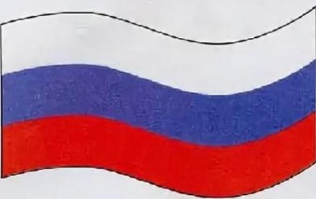

3см

Нашивка или вышивка Государственного флага РФ не должны превышать указанных размеров! (но, могут быть размером меньше).

- вышивка имени и фамилии иероглифами – на нижней части левой стороны куртки кимоно, вышивка должна быть тёмно-синего цвета.
- штаны должны быть ниже щиколоток, но, не должны волочиться по полу и не должны быть закатанными;
- нашивка, как на поясе (с канку), торговая марка производителя – на левой штанине, в верхней части спереди;
- вышивка имени и фамилии иероглифами – на левой штанине, спереди верхней части, вышивка должна тёмно-синего цвета (при запахнутой куртке, не должно быть видно иероглифов на штанине, исключение длинное имя и фамилия);
- пояс должен быть соответствующей квалификации, завязанный правильным узлом, чтобы куртка не висела слишком свободно. Квалификационные полоски должны быть на правом конце пояса. Пояс должен носиться поверх куртки, на уровне бёдер, и его концы не должен быть ниже колен.;
- узел на завязанном поясе должен дополнительно фиксироваться лейкопластырем, чтобы во время поединка не развязывался;
- пояс должен соответствовать утверждённому стандарту в ФКР;
- защитное снаряжение (раковина на пах и протекторы на голени и подъёмы стоп) надеваются под штаны. Женщины обязаны надевать поверх нагрудного протектора под куртку белую футболку (непрозрачную), заправленную в штаны;
- Защитное снаряжение: шлемы, перчатки, жилеты, нагрудный протектор, протекторы на голени и подъёмы стоп должны соответствовать требованиям ФКР и быть белого цвета, без надписей и нашивок. Нашивки производителя должны быть размещены внутри;
- спортсмены соревнуются босиком.

    - Личная гигиена участников соревнований.
- участники должны иметь короткие ногти на руках и ногах;
- у женщин ногти могут быть покрыты только бесцветным лаком;
- участники должны контролировать чистоту волос на голове;
- если волосы длинные (ниже плеч), они должны быть связаны тонкой резинкой в «конский хвост» или закреплены эластичной повязкой;
- длинные, заплетённые в косы, волосы запрещены;
- гребни, заколки, ленты, бусы и другие украшения запрещены.

    - Защитное снаряжение участников соревнований.
В зависимости от возраста участники обязаны во время поединка использовать следующее защитное снаряжение:
возраст  пол | 10-11 лет | 12-13 лет | 14-15 лет | 16-17 лет | 18 лет и старше
Мужской пол | раковина на пах, протекторы на голени и подъёмы стоп, перчатки, шлем, защитный жилет на тело,  закрывающий переднюю и боковую часть корпуса | раковина на пах, протекторы на голени и подъёмы стоп, перчатки, шлем. | раковина на пах, протекторы на голени и подъёмы стоп, перчатки, шлем. | раковина на пах, протекторы на голени и подъемы стоп, шлем. | раковина на пах
Женский пол | раковина на пах по желанию, протекторы на голени и подъёмы стоп, перчатки, шлем, защитный жилет на тело,  закрывающий переднюю и боковую часть корпуса | раковина на пах по желанию, нагрудный протектор, протекторы на голени и подъёмы стоп, перчатки, шлем. | раковина на пах по желанию, нагрудный протектор, протекторы на голени и подъёмы стоп, перчатки, шлем. | раковина на пах по желанию, нагрудный протектор, протекторы на голени и подъём стоп, один слой лейкопластыря вокруг суставов пальцев рук, шлем | раковина на пах по желанию, нагрудный протектор, один слой лейкопластыря вокруг суставов пальцев рук
После первого поединка с разрешения врача (при условии оказания помощи врачами соревнований):
- эластичный наколенник белого цвета без каких-либо вставок;
- эластичный чулок на голеностоп белого цвета без каких-либо вкладок;
- медицинские повязки, тэйпы.
В ФКР утверждено защитное снаряжение для соревнований следующего вида и типа (Приложение № 3):
- щитки – протекторы на голени и подъём стоп чулочного типа с использованием уплотнения толщиной 1 см, белого цвета, без нанесения каких-либо логотипов;
- перчатки – пятипальцевые, белого цвета:
- наружная сторона перчаток – из кожи или кожзаменителя белого цвета,
- внутренняя сторона перчаток из сетчатого материала белого цвета,
- на запястье перчатки фиксируются за счёт резинки белого цвета, без липучек,
- с использованием уплотнения ударной части 1 см,
- без нанесения каких-либо логотипов;
- нагрудный протектор – белого цвета, не должен охватывать верхнюю часть грудной клетки и любую часть живота, включая солнечное сплетение, твёрдые, только чашки на грудь;
- шлем – белого цвета:
- изготовлен из кожи или кожзаменителя с уплотнителем толщиной 1 см,
- должен защищать подбородок, лобную, височные и затылочную части,
- должен соответствовать размеру головы и надёжно фиксироваться на голове,
- должен быть без нанесения каких-либо логотипов;
- жилет белого цвета:
- изготовлен из кожи или кожзаменителя, с уплотнением толщиной 1,5 см,
- должен защищать грудную клетку, живот, рёбра,
- крепление жилета регулируется по высоте и объёму за счёт завязок или липучек,
- без нанесения каких-либо логотипов;
- для всех возрастных категорий использование капы по желанию. Если на зубах есть брекеты – капа обязательна.
Спортсмену, не соответствующему требованиям п.4.7. настоящего регламента, будет отказано в праве участвовать в соревнованиях, путем присуждения его сопернику победы по КИКЭН-ГАТИ (победа по отказу).

Безопасность участников.
Риск получения травм или увечий во время соревнований в рамках соревновательной деятельности лежит на участниках. Организаторы и официальные лица не несут ответственности за телесные повреждения или несчастные случаи, которые могут иметь место в связи с участием в соревнованиях спортсмена.

МЕСТО ПРОВЕДЕНИЯ И ОБОРУДОВАНИЕ СОРЕВНОВАНИЙ

Место проведения соревнований
    - Соревнования проводятся в оборудованных для проведения физкультурно-спортивных массовых мероприятий помещениях и на площадках, прошедших государственное лицензирование и/или получивших соответствующий разрешающий документ от Федерального органа исполнительной власти в области физической культуры и спорта.
    - Готовность к соревнованиям места соревнований, площадки и инвентаря (оборудования, документации) определяется лицами, назначенными Главным судьей соревнований, о чем составляется соответствующий акт, подписываемый членами Главной судейской коллегии.

Площадка для проведения соревнований
    - Плоскостная площадка для проведения поединков:
- площадка для поединков, расположенная на плоскости пола, должна быть ровной и не должна содержать опасных элементов;
- размер площадки - квадрат, размером 10 х 10 м или 12 х 12 м (татами, или другим способом обозначенный и прикреплённый к полу). Для соревнований рангом ниже Чемпионата и Первенства России допускается площадка размером 8 х 8 м;
- площадка должна быть разделена на две или три зоны следующим образом:
Две зоны: 10 х 10 м (Приложение № 4)
I зона поединков 8 х 8 м.
II зона опасности (ДЗЁГАЙ) по 1м с каждой стороны.
Три зоны: 12 х 12 м (Приложение № 5)
I зона поединков 8 х 8 м.
II зона опасности (ДЗЁГАЙ) по 1м с каждой стороны.
III зона безопасности по 1м в с каждой стороны.
Цвета зон должны быть разными.
    - Площадка для проведения поединков на подиуме.
Подиум (конструкция, возвышающая площадку):
- высота подиума не выше 1 метра;
- устройство подиума при нагрузке должно выдерживать давление
на 1 кв.м - 100 кг, все детали подиума должны быть закреплены между собой;
- ступеньки на подиум:
а) с одной стороны - две по краям;
б) с четырёх сторон – желательно;
в) диагональное размещение с двух сторон.
Высота и количество ступенек зависит от высоты подиума (должны соответствовать шагу восхождения).
- вокруг подиума не должны находиться острые и твёрдые предметы;
- под подиумом не должны быть расположены легковоспламеняющиеся и взрывоопасные жидкости и предметы;
- боковые части подиума должны быть эстетически оформлены;
- площадка должна иметь возможность размещения квадратной поверхности размером 12 х 12 м, сложенное татами или другим способом прикреплённая к поверхности;
- площадка должна быть разделена на три зоны (Приложение № 6).
I зона поединков 8 х 8 м.
II зона опасности (ДЗЁГАЙ) 1м с каждой стороны.
III зона безопасности 1м с каждой стороны.
Цвета зон могут отличаться от указанных, но должны быть разными (Приложения № 5-7).
    - Расположение площадок.
Если соревнования проводятся на нескольких площадках, и на плоскостных, и на подиуме, расстояние между площадками должно быть не менее 3 м. Зрители должны находиться от площадки на расстоянии не менее 3 м.
Схема размещения площадок должна быть предварительно согласована с Главным судьёй соревнований.
    - Разметка на площадках:
- линия длиной 1 м и примерно 10 см в ширину должна быть наклеена на расстоянии 1,5 м от центра зоны соревнований для размещения рефери лицом к Главному столу;
- две параллельные линии: одна белая (СИРО) и одна красная (АКА), каждая длиной 1 м и примерно 10 см в ширину под прямым углом относительно линии рефери должны быть нанесены на расстоянии 1,5 м от центра зоны соревнований, чтобы показать исходное положение, на котором участники должны начинать и заканчивать поединок. Красная линия должна быть справа от рефери, а белая линия – слева.
    - Расположение судей на площадке (Приложение № 7)
Все Боковые судьи (ФУКУСИН) должны сидеть в углах площадки в зоне безопасности.
Рефери (СЮСИН) может передвигаться по всем зонам площадки.
    - Расположение секундантов на площадке.
Секунданты должны размещаться за пределами зоны безопасности на соответствующих сторонах.

Технические средства и оборудование соревнований
    - Обязательные технические средства для проведения соревнований.
- эталонные весы для взвешивания участников на каждой соревновательной площадке. Одни весы должны быть в резерве;
- два секундомера на каждой соревновательной площадке (один в резерве), для учета времени проведения поединков;
- устройство подачи сигнала (барабан, гонг, колокол) или похожее звуковое устройство для указания рефери окончания времени, отведённого для поединка на каждой соревновательной площадке;
- если используется электронное табло, ручное табло должно быть доступно в качестве резервного;
- при организации видеосъемки рекомендуется предусмотреть не менее двух видеокамер с операторами для каждой соревновательной площадки и специалиста с оборудованием (для сведения нужного плана), а также возможность быстрого просмотра видеоматериала судьями и его трансляции на экране для зрителей.
Всё техническое оборудование должно быть согласовано с Главным судьёй соревнований.
    - Обязательное оборудование для проведения соревнований:
- лёгкие стулья для судей, должны быть размещены в зоне безопасности по всем 4-м углам зоны соревнований;
- лёгкие стулья для тренеров-секундантов, должны располагаться за пределами зоны безопасности на соответствующих сторонах. В случае, если площадка для поединков расположена на подиуме, стулья для тренеров должны быть размещены за пределами подиума;
- 4 флажка красного и 4 флажка белого цвета на каждую соревновательную площадку, на каждом из четырёх судейских стульев должны быть разложены красный и белый флажки;
- три красных и три белых ленты около 50 см в длину и не более 4 см в ширину для спортсменов с красной повязкой (АКА) и спортсменов с белой повязкой (СИРО). Одна лента для спортсмена в зоне соревнований, одна - для спортсмена, готовящегося войти в зону соревнований, одна – в резерве;
- свисток, индивидуальный для каждого судьи, в резерве должны быть предусмотрены запасные свистки.
    - Иные технические средства и оборудование.
Положением о соревнованиях могут быть предусмотрены дополнительные технические средства и оборудование для соревнований.

Документация соревнований
К обязательной документации соревнований (Приложение № 8) относятся:
- Правила проведения соревнований по виду спорта «киокусинкай», Регламент по группе дисциплин «кёкусин-весовая категория»;
- Положение о соревнованиях;
- утвержденный именной список членов судейской коллегии соревнований;
- утвержденный именной список служебных лиц соревнований;
- акт приемки места соревнований;
- заявочные листы всех команд, соответствующие справки и юридические документы;
- протокол жеребьевки;
- заявления, поданные представителями команд;
- протоколы решений Главного судьи по заявлениям, поданным представителями команд;
- протокол взвешивания;
- протокол поединков;
- протокол проведения теста тамэсивари.
Документы для отчёта по соревнованиям:
- справка о соревнованиях;
- результаты соревнований;
- протоколы регистрации (взвешивания);
- протоколы поединков;
- протокол проведения теста тамэсивари;
- список судейской коллегии;
- видео, фотоматериалы, плакат, полиграфическая рекламная продукция.
Все отчётные документы должны быть удостоверены печатью Организатора соревнований, подписями Главного судьи и Главного секретаря соревнований.

ОРГАНИЗАЦИЯ СОРЕВНОВАНИЙ

Организационные процедуры соревнований.

Мандатная комиссия
Состав мандатной комиссии формируется Оргкомитетом и утверждается Главным судьей соревнований. В обязательном порядке в мандатную комиссию входят Главный судья и Главный секретарь соревнований.
Мандатная комиссия проверяет документы спортсменов на соответствие требованиям Правил по виду спорта «киокусинкай», настоящего Регламента и Положения о соревнованиях, и регистрирует всех участников.
На мандатной комиссии обязаны присутствовать все заявленные спортсмены, представители команд, врачи команд (если таковые имеются). Участник, который не явился или опоздал на мандатную комиссию, не допускается к участию в соревнованиях.
Перечень документов, предоставляемых для прохождения мандатной комиссии:
- будо-паспорт ФКР, заполненный согласно требованиям ФКР, с отметкой о соответствующей степени (кю, дан), вклеенной фотографией и марками годовых членских взносов;
- карточка ИФК;
- заявка должна быть предоставлена согласно настоящему Регламенту от организации, соответствующей уровню соревнований;
- на всероссийские соревнования должна предоставляться единая заявка по всем возрастным категориям от аккредитованной региональной организации, а на Чемпионат и Первенство России должна предоставляться отдельно для возрастной группы до 18 лет (Первенство России) и старше 18 лет (Чемпионат России) (Приложение № 2);
- паспорт гражданина РФ или свидетельство о рождении для участников возрастной группы 10-11 и 12-13 лет (для участия во всероссийских соревнованиях, соревнованиях федеральных округов и межрегиональных соревнованиях регистрация должна соответствовать субъекту РФ, от которого выступает спортсмен);
- расписка от родителей (возрастные группы 10-11, 12-13, 14-15, 16-17 лет);
- расписка от спортсмена (возрастная группа 18 лет и старше);
- зачетная классификационная книжка или документ (приказ), подтверждающий присвоение спортивного разряда (звания);
- полис обязательного медицинского страхования.
- полис страхования жизни и здоровья от несчастных случаев, действующий на срок проведения соревнований в соответствии с ЕКП.

Медицинская комиссия.
Состав медицинской комиссии формируется Оргкомитетом и утверждается Главным судьей соревнований. В обязательном порядке в медицинскую комиссию входят Главный судья и Главный врач соревнований.
Не допускается проведение медицинской комиссии средним медицинским персоналом без врачей.
Медицинская комиссия проверяет медицинский допуск спортсмена на соответствие требованиям Правил по виду спорта «киокусинкай», настоящего Регламента и Положения о соревнованиях, и определяет физическое состояние спортсменов и возможность его допуска к соревнованиям по медицинским показаниям. Объем медицинского осмотра определяется Главным врачом соревнований.
Решение о недопуске спортсмена к соревнованиям по медицинским показаниям принимается Главным врачом и утверждается Главным судьей соревнований.
Медицинская комиссия может проходить раздельно с мандатной комиссией.

Процедура взвешивания
Взвешивание проводит комиссия, назначаемая Главным судьей соревнований.
Место, время и продолжительность проведения взвешивания определяется в Положении о соревнованиях. Взвешивание проводится обязательно совместно с медицинской комиссией. При этом если взвешивание проводится в день соревнований, то оно должно закончиться как минимум за один час до начала соревнований.
Взвешивание производится только с использованием электронных или медицинских весов с погрешностью не более 100 граммов. Перед началом взвешивания весы должны быть проверены контрольным весом не менее 16 кг.
Вес спортсмена должен соответствовать категории, указанной в заявке.
Переход участника из весовой категории, указанной в заявке на соревнования, в другую категорию не допускается. Если заявленный вес участника превышает верхний лимит, установленный для данной весовой категории, спортсмен имеет право осуществить коррекцию веса до окончания процедуры взвешивания или дисквалифицируется. Если вес участника ниже лимита, то вес этого спортсмена считается равным нижнему лимиту данной весовой категории. Пример: Спортсмен весит 67 кг, а заявлен в весовой категории 80 кг, то в протоколе указывается вес 70 кг 100 г). Окончательный вес спортсмена регистрируется в протоколе взвешивания.
Результаты взвешивания заносятся в официальный Протокол взвешивания, который по завершению взвешивания представляется в мандатную комиссию.
Участник, не прошедший процедуру взвешивания, к участию в соревнованиях не допускается.

Жеребьевка
Жеребьевка проводится для составления пар участников (встреч команд) и определения порядка проведения соревнований.
Место и время жеребьевки определяется Главным судьей соревнований.
Жеребьевку проводит комиссия, назначенная Главным судьей. В обязательном порядке в комиссию входят Главный судья или заместитель Главного судьи и Главный секретарь соревнований. По решению Главного судьи на жеребьевке могут присутствовать официальные представители команд в качестве наблюдателей.
Результаты жеребьевки регистрируются в Протоколе жеребьевки, на основании которого составляется Протокол соревнований, и готовятся Протоколы поединков. После окончания жеребьевки и рассмотрения протестов изменения в Протокол жеребьевки участников не вносятся.
Жеребьевка может иметь следующие формы:
- жеребьевка без учета дополнительных факторов («слепая» жеребьевка);
- жеребьевка с учетом дополнительных факторов (рейтинга, территориальной принадлежности спортсменов и др.). Критерии и методы такой жеребьевки определяются Положением о соревнованиях или решением Главного судьи.
Для жеребьевки на Чемпионате и Первенстве России организаторами соревнований должны быть предоставлены:
  - экран, проектор, компьютер (с проверкой системного подключения);
  - лото (бочонки с цифрами) и т.п.;
  - помещение с возможностью размещения всех представителей команд;
  - столы, бумага, ручки.

Продолжительность соревнований и хронометраж поединков
    - Продолжительность соревнований
Соревнования в возрастной группе мужчин, женщин могут проводиться в один или несколько дней. Проведение соревнований в других возрастных группах в несколько дней не допускается.
Продолжительность и программа соревнований указываются в Положении о соревнованиях.
    - Количество поединков и время отдыха между ними
Количество поединков, проведенных участником соревнований, в течение одного соревновательного дня не должно превышать 6 (шести). Перед каждым поединком участники должны отдыхать не менее 10 минут.
Форма контроля времени поединка
Продолжительность поединка определяется путем контроля длительности поединка без учета времени на остановки по команде рефери, включая технические и медицинские остановки («чистое» время поединка).
    - Временной регламент поединка
Поединок состоит из основного раунда и одного или нескольких дополнительных раундов, назначаемых в случае ничейного результата в предыдущем времени.
Спортсмену даётся 1 минута для выхода на соревновательную площадку после официального вызова информатором.
Основное время поединка («чистое» время).
- на соревнованиях возрастных групп 12-13 лет, 14-15 лет, 16-17 лет, 18 лет и старше - 2 минуты «чистого» времени;
- на соревнованиях возрастной группы 10-11 лет – 1,5 минуты «чистого» времени.
Первое дополнительное время (САЙ-СИА) назначается рефери при ничейном результате (ХИКИВАКЭ) по истечении основного времени поединка и составляет:
- на соревнованиях возрастных групп 16-17 лет, 18 лет и старше -
2 минуты «чистого» времени;
- на соревнованиях возрастных групп 10-11 лет, 12-13 лет, 14-15 лет – 1 минута «чистого» времени.
Если после первого дополнительного времени результат не определён (ХИКИВАКЭ), то победитель определяется по результатам взвешивания.
Если разницы в весе участников недостаточно для определения победителя, и поединок проводится после проведения теста тамэсивари, победителем объявляется спортсмен, разбивший большее количество досок суммарно по всем позициям.
Второе дополнительное время (ЭНТЁ-СЭН) назначается рефери, в случае если разницы в весе недостаточно для определения победителя, а тест тамэсивари ещё не проводился или не будет проводиться в соответствии с Положением, или спортсмены разбили одинаковое количество досок. Продолжительность второго дополнительного времени составляет:
- на соревнованиях возрастных групп 16-17 лет, 18 лет и старше - 2 минуты «чистого» времени;
- на соревнованиях возрастных групп 10-11 лет, 12-13 лет, 14-15 лет – 1 минута «чистого» времени.
По истечении второго дополнительного времени судьи на татами обязаны определить победителя поединка.
    - Хронометраж
Контроль за временем поединка по установленному временному регламенту в соответствии с командами рефери ведет судья-секундометрист с использованием установленных технических средств и оборудования соревнований.
После официального вызова спортсменов судьей-информатором, судья-секундометрист включает секундомер, через 30 секунд подает сигнал в гонг или специально предусмотренный сигнал. В случае отсутствия спортсмена у соревновательной площадки судья-информатор повторно вызывает участников поединка, и по истечении 1 минуты, судья-секундометрист подает сигнал в гонг или специально предусмотренный сигнал об окончании отведённого времени.
Судья-секундометрист включает секундомер по команде рефери «ХАДЗИМЭ!» или «ДЗОККО!», выключает по команде рефери «ЯМЭ!».
За 30 секунд до окончания отведённого времени поединка судья-секундометрист подаёт предварительный сигнал в гонг или специально предусмотренный сигнал. По окончании «чистого» времени раунда (поединка) подает сигнал и бросает мешочек красного цвета в ноги рефери.
При остановке поединка рефери «ЯМЭ!», «Доктор», судья-секундометрист включает другой секундомер с момента выхода врача на татами, для контроля нахождения спортсмена у врача (3 минуты).
Судья-секундометрист должен сообщать секретарю соревнований данные о времени поединка для определения самого короткого боя.

Разрешенные и запрещенные технические действия.
    - Разрешенные технические действия
(Приложение №9)
В соревнованиях в группе дисциплин «кёкусин» программа «кумитэ» во время проведения поединка разрешаются:
  - удары руками по стоящему или подвижному сопернику, кроме ударов, отнесенных к запрещенным техническим действиям;
  - имитация удара рукой в направлении головы, только на дальней дистанции (на расстоянии вытянутой ноги);
  - удары ногами из стойки или в прыжке в дзёдан (верхний уровень), в тюдан (в средний уровень) или в гедан (нижний уровень), стоящего или подвижного соперника, кроме ударов, отнесенных к запрещенным техническим действиям;
  - подсечки без прихвата и захвата соперника;
  - обозначение добивания упавшего или сбитого на пол соперника, после подсечки, прямым ударом рукой, сжатой в кулак (не касаясь);
  - иные действия, не запрещенные настоящим регламентом.
    - Запрещенные технические действия
(Приложение №10)
- удары и касания головы, лица, шеи соперника любой частью руки;
- имитация удара рукой в направлении головы на средней и близкой дистанции;
- удары в пах;
- удары головой;
- нырки, опасные движения головой;
- прямые удары в коленный сустав;
- повороты к сопернику спиной;
- удары в позвоночник;
- нанесение удара по упавшему сопернику;
- проведение ударов из положения лёжа;
- нанесение ударов после команды рефери «ЯМЭ!»;
- захват или прихват, удержание любой части тела соперника или его спортивной формы;
- царапание и укусы соперника;
- толчки («ОСИ») любой частью рук, корпусом, головой;
- выходы из соревновательной зоны площадки;
- уклонение от боя или длительное отсутствие технических действий в течение более 5 секунд;
- некорректное поведение по отношению к сопернику и/или тренеру-секунданту, судьям;
- симуляция или преувеличение травм;
- разговоры или подстрекательство соперника;
- действия, противоречащие духу и этике соревнований;
- демонстрация победы (в любых проявлениях), до и после объявления рефери об оценке или победе в зоне спортивной площадки, на которой проходит поединок;
- затяжка времени – преднамеренные падения, перевязывание пояса, поправка защитной экипировки (как средство для сбивания темпа, восстановления дыхания и т.д.);
- неквалифицированное техническое действие (спортсмен обязан предусматривать своевременность, дистанцию и скорость выполнения технических действий, таких как: круговые, прыжковые, с разворотом удары ногами, смена стойки. Так как он будет признан нарушителем, а не его соперник, попавший при вышеперечисленных технических действиях, в запрещённые части тела, головы).
При выполнении запрещенного технического действия оно должно быть оценено в соответствии с настоящим Регламентом и Положением о соревнованиях.
    - В возрастной группе 10-11 лет запрещенными техническими действиями являются:
- прямые удары ногами в голову;
- удары коленями в голову;
- неконтролируемые удары ногами в голову с вращением, в том числе в падении.

Определение победителя поединка
    - Порядок определения победителя поединка
Победа присуждается до начала поединка участнику, соперник которого не явился или опоздал на поединок на время, превышающее установленное временным регламентом.
Победитель определяется досрочно в случаях:
- получения оценки «ИППОН»;
- получения двух оценок «ВАДЗА-АРИ»;
- дисквалификации соперника;
- снятия соперника Главным судьей или Главным врачом соревнований по травме (болезни).
Победитель определяется по окончании времени поединка автоматически, если он имеет (а соперник не имеет) оценку «ВАДЗА-АРИ». В случае, когда обоим участникам было присуждено по одной оценке «ВАДЗА-АРИ», по окончании времени поединка наличие оценки «ВАДЗА-АРИ» не дает преимущества никому из соперников.
После окончания основного времени или первого дополнительного времени (САЙ-СИА), при наличии у обоих участников по одной оценке «ВАДЗА-АРИ», после команды «ХАНТЭЙ!», судьями принято решение «ХИКИВАКЭ!» ничья, «ВАДЗА-АРИ» переносится в следующий раунд, после второго дополнительного времени (ЭНТЁ-СЭН), ничья исключается.
Победитель может быть определен по окончании времени поединка по решению судей («ХАНТЭЙ КАТИ»), по совокупности критериев, установленных настоящим Регламентом.
Победитель может быть определен по результатам взвешивания в порядке, предусмотренном настоящим Регламентом или Положением о соревнованиях.
Победитель может быть определен по результатам теста тамэсивари в порядке, предусмотренном настоящим Регламентом или Положением о соревнованиях.
    - Присуждение оценки «ИППОН»
Оценка «ИППОН» (чистая победа) присуждается:
  - за разрешенное техническое действие, в результате которого соперник оказался в нокауте, нокдауне или утратил способность продолжить поединок, не занял боевую стойку (подняв руки к подбородку) за 5 секунд (рефери обязан открыть счет сразу же после проведения технического действия);
  - спортсмену, если его соперник отказался продолжить поединок по любой причине;
  - спортсмену, если тренер его соперника просит рефери остановить поединок;
  - спортсмену, если его соперник при выполнении технического действия сам получает травму и не способен продолжать поединок;
  - если до окончания поединка спортсмен получает две оценки "ВАДЗА-АРИ".
Спортсмен, который проиграл по оценке «ИППОН» (в случае нокаута) может продолжить соревнования (например, участвовать в поединке за 3 место) только с разрешения Главного врача соревнований.
    - Присуждение оценки «ВАДЗА-АРИ»
Оценка «ВАДЗА-АРИ» (прием проведен) присуждается:
  - за разрешенное техническое действие, в результате которого соперник оказался в нокдауне или временно утратил способность продолжить поединок, но восстановил способность продолжить поединок и принял боевую стойку (подняв руки к подбородку) до истечения 5 секунд;
  - за любую разрешенную технику, в результате которой соперник показал боль, но готов продолжить поединок;
    - Дисквалификация (СИККАКУ)
Действия, приводящие к автоматической дисквалификации спортсмена:
- неявка спортсмена в зону соревнований, после официального приглашения секретарём-информатором, в течение более 1 минуты;
- при выходе на татами, если судьи увидели нарушения, указанные в п. 4.7. Правил соревнований;
- совокупность запрещённых действий, которые в сумме привели к «ГЭНТЭН-САН»;
- однократное грубое нарушение, указанное в п.6.3.2…, повлекшее за собой неспособность соперника продолжать поединок;
- физическая недееспособность в течение 3-х минут, возникшая во время соревнований, находясь у врача, в том числе в результате собственного неправильного выполнения технических действий, подтверждённая главным врачом соревнований;
- неучастие в тесте тамэсивари, если он предусмотрен Положением о соревнованиях;
- отказ спортсмена подчинятся командам рефери или Главному судье соревнований;
- при обнаружении использования допинга.
Условия, которые могут привести к дисквалификации спортсмена:
- демонстрация победы (в любых проявлениях), до или после объявления рефери оценки или победа в зоне спортивной площадки, на которой проходит поединок;
- действия, противоречащие духу и этике соревнований (жестикуляция, несогласие с решением, провоцирующие действия и т.д.);
- некорректное поведение секунданта, не подчиняющегося указаниям рефери или Главного судьи соревнований;
- спортсмен во время поединка теряет свои контактные линзы и не может немедленно исправить ситуацию, сообщив об этом рефери;
- непредвиденные обстоятельства (несчастье в семье), происшедшие непосредственно перед началом или во время соревнований;
Условия, которые могут привести к дисквалификации команды спортсменов с соревнований:
- при подмене спортсменов во время соревнований;
- при подмене документов на мандатной комиссии;
- при подмене спортсменов или недостоверной информации, предоставленной на медицинской комиссии;
- оскорбительные высказывания или жесты со стороны представителя команды и болельщиков в отношении соперника или судей, рефери, главной судейской коллегии, после неоднократного предупреждения;
Дополнительные условия после дисквалификации («СИККАКУ»)
- при дисквалификации в поединках до полуфиналов, спортсмен прекращает дальнейшее участие в соревнованиях, а его соперник объявляется победителем в поединке;
- в случае дисквалификации спортсмена, который нанёс травму в результате запрещённых действий (в случае нокаута). Спортсмен, получивший травму, может продолжить соревнования только с разрешения Главного врача соревнований и Главного судьи соревнований;
- при дисквалификации в полуфинальном поединке обоих спортсменов, они прекращают дальнейшее участие в соревнованиях, а второй полуфинал приобретает статус финала;
- при проведении финального поединка за 3 место, если один из спортсменов дисквалифицируется, то ему присуждается 4 место;
- при проведении финального поединка за 1 место, если один из спортсменов дисквалифицируется, то ему присуждается 2 место;
- при дисквалификации финального поединка обоих спортсменов, места остаются вакантными.
    - Снятие спортсмена с соревнований Главным судьёй соревнований
Основанием для снятия спортсмена с соревнований может быть:
- физическая недееспособность, возникшая во время соревнований, вызванная техническими действиями соперника или самого спортсмена во время поединка, подтверждённая Главным врачом соревнований.
- решение Главного судьи по результатам любых событий, имеющих место во время соревнований и не связанных непосредственно с техническими действиями, в том числе по результатам рассмотрения протестов. Спортсмен может быть снят как во время поединка, так и вне времени поединка.
    - Определение победителя по решению судей (ХАНТЭЙ-КАТИ)
Если в течение времени, оговоренного настоящим Регламентом или Положением о соревнованиях, в результате оцениваемых технических действий победитель не определен, победа может быть присуждена решением судей. При этом используются следующие критерии.
- Нанесение повреждений противнику (ущерб). Ущерб засчитывается как результат эффективного удара, не соответствующий оценке «ВАДЗА-АРИ», но близок к нему. Одиночное действие не рассматривается как преимущество.
- Превосходство тактики и техники на протяжении поединка:
  - атаки, которые наносятся чётко, своевременно, достигая цели, заставляя соперника выходить из боя;
  - опережения и контратаки, которые вынуждают соперника защищаться;
  - защита, которая применяется без достижения цели соперником.
- Активность атак:
- атакующие действия, достигающие цели, должны выражаться в большем количестве ударов, комбинаций, заставляя соперника маневрировать. Простое движение вперёд, без нанесения ударов, не рассматривается как атакующее действие.
- Преимущество одного из спортсменов в течение последних 30 секунд.
- При условии, что на протяжении всего раунда была равная борьба, но в конце раунда один из спортсменов заметно наращивает темп, показывая функциональное преимущество, а соперник не может включиться и уступает в скорости и количестве технических действий.
- Стремление к победе и боевой дух.
Количество нарушений правил. Замечание «ГЭНТЭН-НИ» является проигрышным для получившего его спортсмена, при отсутствии у него оценки «ВАДЗА-АРИ».
Решение о присуждении победы считается действительным, если оно основано на решениях как минимум трех членов судейской бригады, при этом каждый судья, включая рефери, имеет один голос.
    - Определение победителя по результатам взвешивания
По результатам взвешивания победителем объявляется более лёгкий спортсмен при условии, если разница в весе составляет:
на соревнованиях среди мужчин 18 лет и старше:
- в категориях 70, 80 и 90 кг – 5 кг и более;
- в категории 90+ кг – 8 кг и более;
- на соревнованиях в абсолютной категории – 10 кг и более;
- на соревнованиях рангом ниже Чемпионата России при проведении поединков в категории 80+ кг – 8 кг и более;
на соревнованиях среди женщин в категориях до 60 и 60+кг – 5 кг и более;
на соревнованиях среди женщин в категориях до 60 и 65 кг – 2,5 кг и более, 65+кг – 5 кг и более;
на соревнованиях среди юниоров и юниорок 16-17 лет:
- юниоров в категориях 55, 60, 65, 70, 75 кг – 2,5 кг и более;
в категории 75+ кг – 5 кг и более;
- у юниорок в категориях 50, 55, 60 кг – 2,5 кг и более;
в категории 60+ кг – 5 кг и более;
на соревнованиях среди юношей и девушек 14-15 лет:
- у юношей в категориях 40, 45, 50, 55, 60, 65 кг – 2,5 кг и более; в категории 65+ кг – 5 кг и более;
- у девушек в категориях 45, 50, 55, 60 кг – 2,5 кг и более;
в категории 60+ кг. – 5 кг и более;
на соревнованиях среди юношей и девушек 12-13 лет:
- у юношей в категориях 35, 40, 45, 50, 55 кг – 2,5 кг и более;
в категории 55+ кг – 5 кг и более;
- у девушек в категориях 40, 45, 50, 55 кг – 2,5 кг и более;
в категории 55+ кг – 5 кг и более;
на соревнованиях среди мальчиков и девочек 10-11 лет:
- у мальчиков в категориях 30, 35, 40, 45, 50, 55 кг – 2,5 кг и более;
в категории 55+ кг – 5 кг и более;
- у девочек в категориях 30, 35, 40, 45, 50, 55 кг – 2,5 кг и более;
в категории 55+ кг – 5 кг и более.
На соревнованиях, где весовые категории определяются Положением о соревновании (молодежь, ветераны и др.), регламентированная разница в весе также должна быть определена Положением.
Если взвешивание проводится с помощью напольных механических весов, то их погрешность не должна превышать 100 г.
Разница в весе определяется следующими способами:
- по протоколу взвешивания;
- путем взвешивания по окончанию дополнительного времени. В этом случае спортсмены должны взвешиваться в том снаряжении, в котором они проводили поединок, если вес участника ниже лимита при прохождении мандатной комиссии, то учитывается п.6.1.3.
    - Определение победителя по результатам теста тамэсивари (разбивания досок)
Победитель может быть определен по результатам теста тамэсивари, если это предусмотрено Положением о соревнованиях.
При определении победителя по результатам теста тамэсивари, в случае ничейного результата поединка, по истечении установленных временным регламентом требуемого количества раундов, победителем объявляется спортсмен, разбивший большее количество досок по совокупности всех засчитанных попыток при проведении теста тамэсивари.
В случае, если количество разбитых спортсменами досок одинаково, объявляется ничейный результат по результатам теста тамэсивари.
Количество позиций для разбивания из числа разрешенных настоящими Регламентом, а также дополнительные условия (количество попыток, процедура заявки количества досок и пр.) устанавливается настоящим Регламентом или Положением о соревнованиях.

Предупреждения и замечания, выносимые за нарушение правил.
    - Рефери и судьи имеют право присуждать штрафы в соответствии с намерением или ситуацией.
    - Если один из соперников нарушает правила, и большинство судейской бригады, отреагировало на нарушение, рефери должен остановить поединок, вернуть соперников на исходные позиции и объявить штраф, указывая на соперника, совершившего запрещённое действие.
    - Если оба участника одновременно допустили незначительное нарушение, и боковые судьи отреагировали, показывая флажками и «СИРО», и «АКА» нарушение «ХАНСОКУ», чтобы не накапливать замечания, или, если идёт концовка поединка, рефери имеет право жестом показать: опустить флажки боковым судьям и не останавливать поединок или командой «ЯМЭ!» остановить поединок и, не давая возможности паузы, не ставя спортсменов на отведённые места, но, контролируя дистанцию между ними, показать жестом, озвучить «ТОРИМАСЭН!», «КАМАЭТЭ!», «ХАДЗИМЭ!», продолжить поединок.
    - Если оба участника одновременно совершают серьёзное нарушение правил, каждый из них должен быть наказан штрафом в зависимости от степени нарушения.
    - Запрещённые действия наказываются:
- первое незначительное нарушение наказывается устным предупреждением «КЭЙКОКУ»;
- первое серьёзное нарушение наказывается официальным предупреждением «ТЮЙ»;
- второе серьёзное нарушение наказывается первым штрафным очком «ГЭНТЭН-ИТИ»;
- третье серьёзное нарушение наказывается вторым штрафным очком «ГЭНТЭН-НИ»;
- четвёртое серьёзное нарушение наказывается третьим штрафным очком «ГЭНТЭН-САН» с дисквалификацией участника «СИККАКУ».
    - При особо опасных нарушениях, без объявления «КЭЙКОКУ», судейская бригада имеет право вынести решение «ГЭНТЭН-ИТИ», «ГЭНТЭН-НИ» или дисквалифицировать «ГЭНТЭН-САН».
    - Штрафы при продлении времени не накапливаются. Каждый штраф налагается за определённое нарушение. Наложение второго или любого последующего штрафа автоматически отменяет более ранние штрафы. Всякий раз, когда спортсмен уже был наказан, любые последующие наказания за одинаковые нарушения для него должны быть следующими по значимости относительно уже имеющегося у него штрафа.
    - Каждый раз, когда судья назначает штраф, он должен с помощью простого жеста объяснить причину штрафа.
    - Штраф может быть присуждён после команды «ЯМЭ» за любые запрещённые действия, совершённые в отведённое для поединка время или, в некоторых исключительных случаях, за серьёзные нарушения, совершённые после сигнала окончания поединка, пока решение не было вынесено.
    - Виды штрафных очков:
«КЭЙКОКУ» - устное предупреждение:
- «КЭЙКОКУ» налагается на любого участника за первый случай незначительного нарушения;
- «КЭЙКОКУ» может быть наложено только один раз для одного вида нарушения, но может быть применено для других нарушений;
- «КЭЙКОКУ» может быть наложено только тогда, когда поддерживается, по крайней мере, тремя судьями, в том числе рефери;
- «КЭЙКОКУ» не должно браться во внимание, когда судьи принимают решение о результате боя «ХАНТЭЙ».
«ТЮЙ»:
- «ТЮЙ» налагается на любого участника, который совершил серьёзное нарушение или имеет «КЭЙКОКУ» и совершает повторно незначительное нарушение такого же рода;
- «ТЮЙ» может быть наложен только тогда, когда поддерживается, по крайней мере, тремя судьями, в том числе рефери;
- при нарушении «ТЮЙ», а также «ГЭНТЭН-ИТИ», «ГЭНТЭН-НИ», «ГЭНТЭН-САН», рефери обязан подсчитывать голоса судей.
«ГЭНТЭН-ИТИ»:
- «ГЭНТЭН-ИТИ» налагается на любого участника, который имеет «ТЮИ», совершает повторное нарушение;
- «ГЭНТЭН-ИТИ» также может быть наложен на любого спортсмена, который совершает особо серьёзное нарушение, независимо от того был ли он наказан «ТЮЙ».
«ГЭНТЭН-НИ»:
- «ГЭНТЭН-НИ» налагается на любого участника, который наказан «ГЭНТЭН-ИТИ» и совершает повторное нарушение;
- перед объявлением «ГЭНТЭН-НИ» рефери обязан собрать судейскую бригаду для утверждения штрафа;
- «ГЭНТЭН-НИ» является проигрышным для спортсмена, если за время раунда не было оценок «ВАДЗА-АРИ» или «ИППОН».
«ГЭНТЭН-САН»:
- «ГЭНТЭН-САН» налагается на любого участника, который имеет «ГЭНТЭН-НИ» и совершает повторное нарушение;
- наложение «ГЭНТЭН-САН» ведёт к дисквалификации участника;
- перед объявлением «ГЭНТЭН-САН» рефери обязан собрать судейскую бригаду для утверждения штрафа.
    - Предупреждения и замечания, объявляемые участникам, обнуляются после каждого продления основного времени.
    - Замечания и наказания, применяемые по отношению к секунданту спортсмена:
Рефери, без согласования с Главным судьёй соревнований, имеет право объявить секунданту:
- устное замечание;
- запрет на секундирование текущего поединка без права замены (удаление секунданта).
Все последующие замечания объявляются Главным судьёй соревнований:
- запрет на секундирование на все оставшиеся поединки, без права замены. При этом присутствовать секунданту разрешается только на трибуне;
- при продолжении некорректного поведения (выкрики, жесты) – удаление секунданта из зала;
- при отказе покинуть зал – снятие с соревнований спортсмена или всей команды;
- при секундировании поединков спортсменов одной команды разными тренерами, замечания, объявленные разным секундантам, суммируются.

Судейство поединков
    - Судейская бригада
Судейская бригада формируется в соответствии с требованиями соответствующего раздела настоящего Регламента.
Условия и порядок смены судьи или судейской бригады, порядок выхода и ухода с соревновательной площадки, жесты и команды рефери при выходе/уходе/смене судьи или судейской бригады определяются настоящим Регламентом.
    - Судейская форма
Главная судейская коллегия, рефери и боковые судьи должны носить форму определенного образца на соревнованиях всех уровней.
Официальная форма:
- тёмно-синий пиджак с эмблемой ИФК;
- белая рубашка с коротким рукавом с одним карманом на левой стороне груди;
- официальный галстук ИФК;
- тёмно-серые брюки без отворотов;
- чёрные носки;
- чёрные туфли;
- индивидуальный свисток.
Рефери и судьям, обслуживающим поединки на соревновательной площадке, запрещается:
- на рубашке, пиджаке – значки, другие металлические, пластиковые изделия;
- на руках - кольца, браслеты, часы и т.д.
    - Оценка технических действий и нарушений правил
Технические действия участников и нарушения правил оценивает судейская бригада, находящаяся на площадке.
При принятии решения для выявления победителя каждый судья и рефери имеют по одному голосу. Решение об объявлении оценки за результативное техническое действие или оценки за нарушение правил определяется на основании большинства решений членов судейской бригады и объявляется рефери.
Технические действия и нарушения правил, проведенные участником (участниками) одновременно с командой рефери об остановке поединка засчитываются. Технические действия, проведенные участником (участниками) после команды рефери об остановке поединка, не засчитываются, а совершенные нарушения правил - засчитываются.

ОСОБЫЕ СЛУЧАИ НА СОРЕВНОВАНИЯХ
  - Любой спортсмен участвует в соревнованиях по виду спорта «киокусинкай», группы дисциплин «кёкусин-весовая категория» на свой страх и риск. ФКР или организаторы соревнований не несут ответственности за любые травмы или заболевания, полученные спортсменом в ходе соревнований.
  - Спортсмену, получившему травму во время поединка в результате запрещённого действия со стороны соперника, и которому требуется лечение, будет предоставлено 3 минуты, в течение которых он может находиться у врача. Если лечение не завершено в установленные 3 минуты, рефери после консультации с Главным врачом соревнований обращается к Главному судье для принятия решения о продлении времени лечения. Когда принято решение о продлении времени лечения, то поединок должен быть возобновлён после трёх последующих поединков круга соревнований. Если остаётся менее трёх последующих поединков, возобновление поединка должно быть утверждено Главным судьёй. В обоих случаях поединок должен быть возобновлён с момента времени, зафиксированного на момент остановки поединка.
  - Спортсмен во время всего поединка обязан сохранять бдительность! При команде рефери «ЯМЭ!» (Стоп), спортсмен должен контролировать выход из боя. Если удар нанесён разрешённой техникой одновременно с командой рефери «ЯМЭ!», спортсмен, пропустивший удар, оказался в нокауте – ему должно быть засчитано чистое поражение «ИППОН!», если в нокдауне, но восстановил способность продолжать поединок до истечения 5 секунд «ВАДЗА-АРИ!».
  - Когда участник нанёс удар своему сопернику после команды рефери «ЯМЭ!» (Стоп!):
- соперник сбит с ног и получил серьёзную травму, которая стала причиной кратковременной потери сознания, или получил травму, которая может повлиять на дальнейшее развитие поединков, даже если он встал на ноги, нарушитель должен быть дисквалифицирован (СИККАКУ);
- соперник сбит с ног, но не потерял сознание, получил лёгкую травму или только временно потерял способность двигаться, нарушителю присуждается штрафное очко «ГЭНТЭН-ИТИ!» или «ГЭНТЭН-НИ!»;
- соперник получил удар, но не получил серьёзных травм, нарушителю должно быть вынесено официальное предупреждение «ТЮЙ!»;
- в случае, если удар не достиг цели, нарушитель должен получить устное предупреждение «КЭЙКОКУ!».
  - В исключительных случаях рефери может обратиться к Главному судье для разрешения просмотра спорного эпизода на носителе, предусмотренным организаторами соревнований, согласованным с Главным судьёй.
  - В исключительных случаях Главный судья соревнований имеет право остановить решение судейской бригады для просмотра спорного эпизода или отменить решение судейской бригады.

ТЕСТ ТАМЭСИВАРИ

Общие требования
В тесте тамэсивари спортсмены соревнуются в разбивании деревянных досок одним ударом в двух попытках, четырьмя различными способами.
Тест тамэсивари может проводиться только среди возрастной группы - мужчины и женщины.
Доски и оборудование для проведения теста тамэсивари предоставляются организаторами соревнований.

Порядок проведения теста тамэсивари.
    - Процедура заявки спортсменом количества досок для разбивания может быть:
- закрытая – спортсмены лично подают заявку Главному секретарю в присутствии Главного судьи соревнований. Каждый спортсмен заказывает количество досок на все позиции, при этом не имеет информации по количеству заказанных досок у соперников;
- открытая – спортсмен, вызванный для тамэсивари, лично заказывает судье при участнике количество досок на каждую позицию отдельно.
Процедура заявки спортсменом досок для разбивания указывается в Положении о соревнованиях.
    - Временной регламент для проведения теста тамэсивари:
- вся процедура тамэсивари должна быть определена по времени организаторами соревнований и согласована с Главным судьёй соревнований;
- время, отведённое для заказа досок для каждой попытки - 30 секунд, для установки судьями при участнике на стойки – 1 минута, всего - 1 минута 30 секунд;
- время, отведённое спортсмену для разбивания досок в каждой попытке после команды «ХАДЗИМЭ!» - 1 минута.
    - При выполнении тамэсивари рефери должен войти в центр зоны соревнований, а судьи (в количестве, отвечающем количеству спортсменов) должны стоять возле стоек с левой стороны в определённом Главным судьёй порядке. Рефери подаёт команды, а судьи должны подготовить блоки и доски для разбивания.
    - В начале тамэсивари судья-информатор должен вызвать спортсменов в зону соревнований. Спортсмены вызываются к определённой стойке в порядке их номеров.
    - Когда все вызванные спортсмены заняли свои места возле стоек, рефери подаёт команду «ФУДО-ДАТИ», «СЁМЭН НИ!» (повернуться к Президиуму). Спортсмены и судьи поворачиваются в сторону Президиума. По команде рефери «РЭЙ!» (поклониться) выполняют поклон «ОСУ!», рефери подаёт команду «МАВАТТЭ!» (повернуться), спортсмены и судьи делают поворот по часовой стрелке в противоположную от Президиума сторону. По команде рефери «РЭЙ!» выполняется поклон «ОСУ!», рефери подаёт команду «СУСИН НИ!», спортсмены и судьи делают поворот по часовой стрелке в сторону рефери «РЭЙ!», выполняется поклон «ОСУ!», рефери подаёт команду «МАВАТТЭ!»
    - Рефери называет способ для разбивания досок: СЭЙКЭН, КАКАТО, СЮТО, ХИДЗИ. При открытом способе спортсмены заказывают количество досок, а судьи при участниках устанавливают доски на стойки. При закрытом способе судья-информатор объявляет количество заказанных для разбивания досок в каждом способе. Когда подготовка завершена, судья при участнике должен поднять руку, информируя рефери о готовности. Если заказ досок проводится открытым способом, то судья при участнике, поднимая руку, сложением пальцев указывает количество заказанных досок и судья-секретарь, специально назначенный Главным судьёй, должен внести количество досок у каждого спортсмена в протокол.
    - Перед каждым способом разбивания досок, когда судьи при участниках объявили готовность, рефери даёт команду «КАМАЭТЭ!» (приготовиться) и «ХАДЗИМЭ!» (начать).
    - Если доски сломаны, судьи при участниках, находясь с левой стороны от стойки, поднимают правую руку вверх под углом 45° «КАНСУЙ!» (успешно). Если доски не сломаны – опускают правую руку вниз под углом 45° «СИППАЙ!» (неудачно).
    - После выполнения попытки рефери подаёт команду «СЭЙДЗА!» для спортсменов, успешно выполнивших попытку. Те спортсмены, которые чувствуют болевые ощущения в ногах или коленных суставах, могут самостоятельно занять позицию «АНДЗА» - позиция сидя, скрестив ноги.
    - По завершении всех способов разбивания рефери должен дать команду поклониться в сторону Президиума и в противоположном направлении спортсменам и судьям при участниках (8.2.5.), а затем покинуть зону соревнований.

Разрешённые технические действия
Положением о соревнованиях определяются технические действия -разбивание досок одним ударом сверху вниз, из числа нижеуказанных:
- СЭЙКЕН – кулаком;
- КАКАТО – пяткой;
- СЮТО – ребром ладони;
- ХИДЗИ – локтем.
    - В Положении о соревнованиях указывается количество спортсменов, принимающих участие в тесте тамэсивари.
    - Каждому спортсмену будет дано по две попытки для выполнения определенных Положением о соревнованиях способов разбивания. В первой попытке спортсмены могут выбрать любое количество досок для разбивания, но это количество не должно быть меньше минимума, установленного настоящим Регламентом.
    - Минимальное количество досок составляет:
- для мужчин - не менее двух досок в каждом из способов разбивания;
- для женщин - одна доска в каждом из способов разбивания.
    - Спортсменам разрешается положить платок или ткань в один слой, поверх разбиваемых досок.
    - Спортсменам разрешено просить судью при участнике в ходе подготовки к разбиванию передвигать стойки, заменить доску или откорректировать край доски по отношению к стойке.

Запрещённые технические действия в тесте тамэсивари
    - При проведении технических действий в тесте тамэсивари запрещается:
- наносить более одного удара по доскам в одной попытке;
- разбивать доски не тем ударом, который предусмотрен в данной попытке;
- прикасаться к стойкам и доскам до удара;
- самостоятельно устанавливать или снимать доски;
- повторно использовать неразбитые в других попытках доски;
- надевать протекторы на ударные поверхности рук, ног, использовать бандаж, укрепляющие повязки, кроме тейпов, наложенных врачом соревнований по медицинским показаниям. В случае нарушения указанных правил спортсмену не будет засчитана попытка.

Оборудование для тамэсивари
    - Для тамэсивари используются доски:
- из хвойных пород дерева, прошедшего принудительную сушку;
- размер доски 30см х 20см и толщиной от 2 см до 2,2 см, расхождение размера досок на одном турнире не допускается;
- доска должна быть обстрогана сверху и снизу.
    - Для тамэсивари используются стойки:
- материал: бетон, дерево, металл и др.;
- две стойки для каждого участника;
- размер стойки 45см х 20 см х 20см.
Стойки для разбивания досок в каждой попытке устанавливаются вертикально или горизонтально, исходя из индивидуальных пожеланий спортсменов.
    - Нижняя доска своими короткими краями должна быть размещена на верхних внутренних гранях стоек. Все остальные доски должны размещаться на нижней доске без зазоров. Края досок должны быть выровнены.
Тест тамэсивари должен проводиться на ровной, лишённой неровностей поверхности, которая должна быть твёрдой, без амортизации. Если тест тамэсивари проводятся на подиуме, организаторы должны предусмотреть уплотнение зоны на подиуме для твёрдости поверхности.
    - Секундометрист обязан засечь 1 минуту 30 секунд - время, отведённое для заказа количества досок и установки судьями при участниках досок на стойки. После команды «ХАДЗИМЭ!» для разбивания – 1 минута. В обеих вышеуказанных позициях отведённого времени 1 минута, обозначать промежуточные 30 секунд отбивкой (гонг, барабан, сигнал), по истечении 1 минуты, чёткий удар (гонг, барабан, сигнал).

Определение победителя в тесте тамэсивари.
    - Победитель определяется по общей сумме очков, полученных во всех предусмотренных Положением о соревнованиях способах разбивания. Спортсмен, набравший большее количество очков, будет объявлен победителем.
    - В случае если несколько спортсменов по результатам тамэсивари набрали одинаковое количество очков, победителем будет объявлен более лёгкий спортсмен.
    - Попытка засчитывается, если спортсмен разбил все заявленные и установленные доски «КАНСУЙ». Попытка считается неудачной, если неразбита хотя бы одна доска, из заявленных досок «СИППАЙ».
Попытка не засчитывается независимо от результата разбивания, если:
- спортсмен не уложился в отведённое время;
- при выполнении тамэсивари нарушены установленные правила.
    - За засчитанные попытки спортсмену начисляются очки по принципу 1 очко за 1 разбитую доску. За не засчитанные попытки спортсмену начисляется 0 очков.

ОФИЦИАЛЬНЫЙ ПРОТЕСТ
  - Процедура подачи и рассмотрения протестов только официальная. Представитель команды через Главного секретаря соревнований имеет право подавать заявление (официальный протест) (Приложение № 14) на имя Главного судьи. Если в процессе судейства или организации соревнований нарушаются правила, установленные настоящим Регламентом или Положением о соревнованиях.
  - Протест должен быть подан в письменной форме сразу после поединка, в котором протест был заявлен. В протесте должны быть указаны номер боя, номера спортсменов, весовая и возрастная категории, фамилия рефери, а также точные детали сути протеста.
  - Последующие поединки не переносятся, даже если подготовлен официальный протест.
  - Если протест отклонён, первоначальный документ протеста отмечается словом «отклонён» и подписывается Главным судьёй соревнований.
  - Если протест принят, меры, которые могут быть практически предприняты:
- отмена предыдущих решений, противоречащих правилам;
- выдача рекомендаций для судейского состава в устной форме без отмены решений для того, чтобы избежать повторения в будущих поединках и соревнованиях;
- первоначальный документ отмечается словом «принят» и отправляется в судейскую коллегию в соответствии с уровнем соревнований.

РУКОВОДСТВО ПО ДВИЖЕНИЮ И СИГНАЛАМ СУДЕЙ
(Приложение № 11)

Выход судейской бригады в зону соревнований (СИМПАН НЮДЗЁ)
10.1.1. До первого поединка каждой сессии (СИАЙ) первая судейская бригада выходит на внешний край площадки с правой стороны в колонну по одному: судья, судья, рефери, судья, судья).
10.1.2. При входе в зону соревнований рефери и судьи совершают поклон в сторону центра зоны соревнований (РЭЙ), (ОСУ!).
10.1.3. Затем рефери и судьи выстраиваются на противоположной от Президиума стороне (судья, судья, рефери, судья, судья), за границей зоны соревнований, заняв стойку ФУДО-ДАТИ.
    - Информатор представляет каждого судью, называя имя, фамилию, степень (кю, дан), судейскую категорию, регион/город. Первым представляют рефери, затем судей слева направо. Каждый представленный судья делает шаг вперёд с левой ноги, приставляя правую (ФУДО-ДАТИ), и совершает поклон (РЭЙ), (ОСУ!). После, делает шаг назад с правой ноги, приставляя левую ногу, встаёт в строй.
    - После представления судейской бригады, рефери делает шаг вперёд, подаёт команду «СЭМЭН-НИ-РЭЙ» - поклон Президиуму, показывая направление правой рукой вперёд. Вся судейская бригада выполняет поклон «ОСУ!».
    - Рефери подаёт команду «МАВАТТЭ!» (поворот), рефери и судьи поворачиваются в сторону противоположную Президиуму. Поворот осуществляется в два движения. Первое, смотря вперёд, судьи переносят правую ногу за левую в форме буквы «Т». Второе, переносят левую ногу на место правой ноги, затем поворачиваются, одновременно сохраняя вес на носках ног. Совершая поворот, судьи не должны сдвигаться со своих мест.
    - Рефери подаёт команду «РЭЙ!», и судьи совершают поклон с «ОСУ!» в направлении противоположном Президиуму.
    - Затем рефери подаёт команду «МАВАТТЭ!», и судьи делают поворот по часовой стрелке в направлении Президиума, смотрят в конечном положении на рефери.
    - Рефери подаёт команду «ОТАГАЙ-НИ-РЭЙ!», вся судейская бригада делает поклон навстречу друг другу.
    - Затем рефери жестом показывает боковым судьям занять свои места. Судейская бригада занимает свои места. Первый судья, слева от Президиума, должен сидеть на левом переднем стуле, второй – на левом заднем, третий – на правом заднем, четвёртый на переднем правом. Двое судей, которые находятся дальше от рефери, берут белый флажок в правую руку, красный – в левую. Двое судей, которые находятся на одной стороне с рефери, берут красный флажок в правую руку, белый флажок – в левую. Когда судьи заняли свои места на стульях, они не должны облокачиваться на них, вытягивать, скрещивать или широко расставлять ноги.

Замена судейской бригады
    - После завершения поединка, когда результат был объявлен, спортсмены покинули зону соревнований, и, если судейская бригада должна быть заменена другой, рефери, находящейся на соревновательной площадке, вызывает судей командой «ФУКУСИН СЮГО», судьи выстраиваются в одну шеренгу, лицом к Президиуму. По команде рефери выполняют этикет (п.10.1.5 - 10.1.9).
    - Рефери подаёт команду «МАВАРИ-МИГИ!» - повернуть направо и шагнуть. Первая судейская бригада выстраивается на левом крае зоны соревнований от Президиума, а вторая судейская бригада, в тоже время, входит в зону соревнований (п.10.1.1 - 10.1.2) и выстраивается на правой стороне площадки.
    - Рефери первой судейской бригады вытягивает правую руку с вытянутыми пальцами, ладонью внутрь, в направлении рефери второй судейской бригады, обозначая этим передачу полномочий и обязанностей, и по команде «СИМПАН-НИ-РЭЙ!», обе судейские бригады делают поклон в направлении друг друга. По команде рефери «МАВАРИ-МИГИ!», первая судейская бригада поворачивается направо и начинает движение на выход, подходя к краю площадки, каждый судья разворачивается и делает поклон в сторону соревновательной площадки.
    - Затем рефери второй судейской бригады подаёт команду «МАВАРИ МИГИ!», судьи поворачиваются направо и двигаются в колонне до позиции п.10.1.3.
    - Вторая судейская бригада выполняет всю процедуру этикета (п.10.1.5-; 10.1.9).

Замена рефери или бокового судьи
    - После завершения поединка, когда результат был объявлен, спортсмены покинули зону соревнований, в случае необходимости замены рефери или бокового судьи.
Замена рефери. Рефери, который выходит на замену, обходит площадку с правой стороны от Президиума, подходит к рефери в зону соревнований, выполняет поклон «ОСУ!», оба рефери становятся напротив друг друга, выполняют поклон «ОСУ!». Рефери, вышедший на замену, занимает место, отведённое для рефери на площадке, а рефери, завершивший поединок, обходит площадку с левой стороны, перед выходом с площадки - поклон «ОСУ!», уходит в расположение судей.
Замена бокового судьи. Боковой судья, который выходит на замену, обходит площадку с правой стороны от Президиума, подходит к рефери в зону соревнований с правой стороны от Президиума, выполняет поклон «ОСУ!» и показывает вытянутой правой рукой в направлении бокового судьи на замену. Боковой судья, вышедший на замену, подходит к заменяемому боковому судье, он встаёт со стула, аккуратно положив флажки на стул, оба выполняют поклон «ОСУ!». Боковой судья, вышедший на замену, занимает место на стуле, правильно распределив флажки в руках (п.10.1.10), а боковой судья, завершивший работу, уходит. Если он находится на левой стороне от Президиума – уходит слева, если справой стороны – справа. Перед выходом с площадки – поклон «ОСУ!», уходит в расположение судей.
Замена рефери и бокового судьи или нескольких судей. Первым выходит на замену рефери, после боковые судьи поочерёдно заходят в соревновательную зону к рефери, как описано выше.

Уход судейской бригады (СИМПАН ТАЙДЗЁ)
После завершения последнего поединка соревнований или остановкой соревнований на перерыв, по требованию Главного судьи соревнований, после объявления информатором, судейская бригада во главе с рефери выполняет этикет и всю процедуру ухода.

КОМАНДЫ, ЖЕСТЫ И ФЛАЖКОВЫЕ СИГНАЛЫ
(Приложение № 12, № 13)

ИППОН (чистая победа) присуждается:
    - После проведения разрешённого технического действия, в результате которого соперник показал боль или оказался в нокауте или нокдауне более 5 секунд.
Рефери:
Подаёт команду «ЯМЭ!».
а) Если необходима помощь врача:
- подаёт команду «Доктор!», сигнализируя поднятой вверх рукой;
- спортсмену, нанёсшему техническое действие, подаёт команду «СЭЙДЗА!» или «АНДЗА!», спортсмен садится, повернувшись лицом к секунданту;
- показывает жестом боковым судьям опустить флажки.
б) Если спортсмен, пропустивший техническое действие, находясь у врача, не может вернуться в зону соревнований:
- подаёт спортсмену команду «ТАТЭ!»;
- запрашивает решение у боковых судей, поочерёдно указывая вытянутой рукой на каждого из них, начиная с правой стороны, сопровождая обращение сигналом свистка;
- после подсчёта голосов, объявляет цвет победителя «СИРО (АКА) ИППОН», одновременно указывая рукой, вытянув её вверх над головой, в сторону победителя до 10º;
- подаёт команду рукой спортсмену для выполнения этикета со стороны спортсмена победителя;
- жестом показывает спортсмену освободить соревновательную площадку.
в) Если помощь врача экстренно не требуется:
- удостоверившись, что боковые судьи оценивают действие на «ВАДЗА-АРИ», открывает счёт после команды «ЯМЭ!» громко «ИТИ, НИ, САН, СИ, ГО!»;
- если спортсмен, пропустивший техническое действие, не занял боевую стойку, (подняв руки к голове), но в состоянии выслушать решение: рефери, убедившись, что боковые судьи перевели флажки в положение «ИППОН», после подсчёта голосов судей объявляет цвет победителя «СИРО (АКА)», название техники и область, куда был нанесён удар (ДЗЕДАН, ТЮДАН, ГЕДАН), объявляет «СИРО (АКА) ИППОН!», одновременно указывая рукой, подняв вверх над головой, в сторону победителя до 10º;
- подаёт команду, для выполнения этикета;
- жестом показывает рукопожатие и словом «АКУСУ»;
- спортсмены после рукопожатия, спиной двигаясь к краю площадки, выполняют поклон к центру площадки и после этого покидают соревновательную площадку.
Боковые судьи:
- Резким движением от груди в сторону на уровень плеча вытягивают руку с соответствующим флажком, одновременно производя сильный звуковой сигнал свистком.
- Если спортсмен, пропустивший удар, не занял боевую стойку (подняв руки к голове), на счёт рефери «ГО» (Пять), автоматически, резким движением поднимает руку вверх над головой, в сторону победителя до 10º, с соответствующим флажком.

    - Если присуждена вторая оценка «ВАДЗА-АРИ!»:
Рефери:
После объявления «ВАДЗА-АРИ!» рефери должен объявить: «АВАСЭТТЭ ИППОН!» (два «ВАДЗА-АРИ» в сумме дают «ИППОН!»), одновременно указывая рукой, вытянув её вверх над головой, в сторону победителя до 10º;
Боковые судьи:
      - Резким движением от груди в сторону на уровень плеча вытягивают руку с соответствующим флажком одновременно производя сильный звуковой сигнал свистком.
      - После присуждения второй оценки «ВАДЗА-АРИ!», держа вытянутую в сторону на уровне плеча руку с флажком соответствующего цвета, когда рефери произносит команду «АВАСЭТТЭ ИППОН!», резким движением переводят руку вверх над головой, в сторону победителя до 10º.

ВАДЗА-АРИ (пол очка) присуждается:
После проведения разрешённого технического действия, в результате которого соперник показал боль или оказался в нокауте, или нокдауне менее 5 секунд.
Рефери:
- Подаёт команду «ЯМЭ!».
- Контролируя спортсмена, нанёсшего удар, чтобы занял отведённое место, убедившись, что боковые судьи большинством оценили техническое действие, открывает громко счёт громко «ИТИ, НИ, САН, СИ!» и т.д. Если спортсмен до счёта «ГО» (Пять) занял боевую стойку (подняв руки к подбородку на отведённом на соревновательной площадке месте, останавливает счёт.
- После подсчёта голосов боковых судей, начиная с правой стороны, объявляет цвет спортсмена, нанёсшего удар «СИРО (АКА)», название техники, куда наносился удар (ДЗЕДАН, ТЮДАН, ГЕДАН), объявляет «ВАДЗА-АРИ!» одновременно с резким движением руки ладонью вниз на уровне плеча в сторону спортсмена, которому присуждено «ВАДЗА-АРИ!».
- Если поединок не закончен, должен дать команду «КАМАЭТЭ!», затем «ХАДЗИМЭ!» для продолжения поединка.
Боковые судьи:
- Резким движением от груди в сторону на уровень плеча вытягивают руку с соответствующим флажком, одновременно производя сильный звуковой сигнал свистком.
- Возвращают руку в исходное положение после объявления рефери «ВАДЗА-АРИ!».

ХАНТЭЙ (решение, принимаемое голосованием судей)
После того как раунд закончен, и рефери подал команду «ЯМЭ!», спортсмены должны занять отведённые места лицом друг к другу в позиции «ФУДО-ДАТИ». Если рефери разрешил заправить кимоно спортсменам, спортсмены должны повернуться в сторону своего секунданта, поправив кимоно, занять позицию «ФУДО-ДАТИ».
Рефери:
- Заняв отведённое место, чтобы видеть всех судей, подаёт команду «ХАНТЭЙ О-НЭГАИ СИМАСУ!» (приготовиться объявить ваши решения). Это предварительная команда.
- После короткой паузы (примерно 2 счёта ИТИ, НИ) подаёт команду «ХАНТЭЙ!» (объявите ваши решения). Эта исполнительная команда сопровождается звуковым сигналом свистка.
- При подсчёте голосов боковых судей рефери должен делать это правой рукой в положении СЮТО (не пальцем), поочерёдно начиная с правой стороны, указывая на судью и сопровождая сигналом свистка.
- Сначала объявляются голоса всех боковых судей, голос рефери объявляется последним «СУСИН», и после этого объявляется окончательное решение.
- Если голоса боковых судей при подсчёте различны «СИРО», «АКА», «ХИКИВАКЭ», то рефери начинает озвучивать с указанием конкретного судьи, которые в меньшинстве, в том числе и себя «СЮСИН», а затем большинство или при равном «ХИКИВАКЭ».
- Подсчёт ведётся на японском языке: «ИТИ» - один, «НИ» - два, «САН» - три, «СИ» - четыре, «ГО» - пять.
Боковые судьи:
- Должны твёрдо определить своё решение и в момент озвучивания рефери предварительной команды «ХАНТЭЙ-О-НЭГАИ СИМАСУ» (приготовится объявить решение) опустить голову вниз.
- С исполнительной командой «ХАНТЭЙ!» по свистку поднимают голову и одновременно показывают соответствующим флажком своё решение.
- После подсчёта и окончательного решения руки с флажками возвращают в исходное положение.
- Если боковой судья ошибочно показал решение, он незамедлительно должен отменить его и показать правильное.
- Если после подсчёта голосов рефери показал ошибочное решение, боковым судьям необходимо добиться правильного решения звуковым сигналом свистка.

ХИКИВАКЭ (ничья)
Если после команды «ХАНТЭЙ!», после завершения раунда, присудили «ХИКИВАКЭ!» - ничья:
Рефери скрещивает руки перед собой, резким движением, как блок «СЮТО ДЗЮДЗИ-УКЭ ГЕДАН».
Боковые судьи скрещивают флажки на уровне колен.
Судейская бригада имеет право объявить «ХИКИВАКЭ» после основного времени и первого дополнительного времени (САЙ-СИА), после второго дополнительного времени (ЭНТЁ-СЭН) ничья исключается.

МИЭНАЭ (не видел)
Когда судья или судьи не увидели техническое действие или нарушение, по запросу рефери должны показать «МИЭНАЭ» путём скрещивания флажков на уровне лица, сопровождая это одним коротким свитком. Рефери при подсчёте голосов не должен учитывать голоса судей за «МИЭНАЭ», если такие имели место.

ТОРИМАСЭН (не считается)
Рефери скрещивает выпрямленные руки в положении «СЮТО» перед собой на уровне «ГЕДАН» и произносит «ТОРИМАСЭН».
Боковые судьи скрещивают руки с флажками и разводят их в стороны несколько раз на уровне колен, одновременно сопровождая двумя короткими свистками.
Судьи используют «ТОРИМАСЭН» в случае, если решение было показано ошибочно, сразу показывая правильное решение.
Если рефери не согласен с решением боковых судей, считая, что удар неправильно оценён, он должен остановить поединок «ЯМЭ!», отдать команду «ФУКУСИН СЮГО!» (собраться для обсуждения) вместе с соответствующим жестом и обсудить решение с боковыми судьями. Кроме того, рефери может консультироваться с Главным судьёй соревнований. После обсуждения, окончательное решение «ИППОН!», «ВАДЗА АРИ!» или «ТОРИМАСЭН!». Рефери, при подсчёте голосов, не должен учитывать голоса за «ТОРИМАСЭН!» от боковых судей.

КЭЙКОКУ (устное предупреждение)
Рефери:
- Останавливает поединок, убедившись, что большинство судей показывают нарушение, подав команду «ЯМЭ!» - стоп.
- Подаёт команду спортсменам занять отведённые места лицом друг к другу.
- После подсчёта голосов судей называет цвет спортсмена «СИРО (АКА)», показывая жестом тип нарушения, затем протягивает руку резким движением СЮТО, показывая в сторону лица нарушителя и объявляет «КЭЙКОКУ!» - устное предупреждение.
Боковые судьи:
Судья подаёт сигнал о нарушении посредством движения полусогнутой в локтевом суставе рукой с соответствующим флажком вверх и вниз (от плеча до колен), сопровождая частыми звуками свистка.

Наложение штрафа: ТЮЙ, ГЭНТЭН ИТИ, ГЭНТЭН НИ, ГЭНТЭН САН, СИККАКУ
С нарушения и объявления «ТЮЙ!» открывается основная сетка штрафов.
Рефери:
- Рефери останавливает поединок, убедившись в большинстве судей, показывающих нарушение, подав команду «ЯМЭ!» - стоп.
- Подаёт команду спортсменам занять отведённые места лицом друг к другу.
- После подсчёта голосов судей называет цвет спортсмена «СИРО (АКА)», показывая жестом тип нарушения, называет нарушение и объявляет: «ТЮЙ!», или «ГЭНТЭН ИТИ», или «ГЭНТЭН НИ», или «ГЭНТЭН САН», в зависимости от количества нарушений, протягивает руку резким движением СЮТО, показывая в сторону лица нарушителя.
- Перед объявлением «ГЭНТЭН НИ» и «ГЭНТЭН САН» рефери обязан собрать боковых судей для утверждения именно этого штрафа.
- Если спортсмену присуждается «ГЭНТЭН САН» после подсчёта голосов судей, называет цвет спортсмена «СИРО (АКА)», показывает жестом тип нарушения, называет нарушение «ГЭНТЭН САН!», протягивает руку резким движением СЮТО, показывая в сторону лица нарушителя, «СИККАКУ!», одновременно протягивает руку резким движением СЮТО, показывая в направлении ног нарушителя. Называет цвет победителя «СИРО (АКА) НО КАТИ!», и, показав резким движением руки вверх над головой, в сторону победителя до 10º (как «ИППОН»), объявляет цвет победителя.
- Отдельное решение «СИККАКУ!» показывается в направлении ног нарушителя.
- Когда спортсмен опоздал на поединок больше чем на 1 минуту или не вышел на поединок после сигнала гонга, по истечении 1 минуты рефери называет «СИРО (АКА)» и объявляет победителя «СИРО (АКА) НО КАТИ!», показав резким движением руки вверх над головой в сторону победителя до 10º (как «ИППОН»).
Боковые судьи:
- Судья подаёт сигнал о нарушении посредством движения соответствующего флажка вверх и вниз, полусогнутой в локтевом суставе рукой, размах флажка от плеча до колена в сторону, сопровождая частыми звуками свистка.
- При решении «СИККАКУ!», после обсуждения судейской бригадой и принятого решения, по запросу рефери, боковой судья вытягивает руку вниз под углом 45°, с флажком правильного цвета, а вторую руку поднимает вверх над головой в сторону победителя до 10º, с флажком правильного цвета.
№ п/п | Типы нарушения | Наименование нарушения
1 | Атака в голову рукой | ГАММЭН КОГЭКИ!
2 | Атака в шею или горло | КУБИ КОГЭКИ!
3 | Атака в пах | КИНТЭКИ КОГЭКИ!
4 | Атака упавшего противника | ТАОРЭТА АЙТЭ КОГЭКИ
5 | Атака в позвоночник | СЭБОНЭ КОГЭКИ!
6 | Захват кимоно оппонента или части его тела | ЦУКАМИ!
7 | Толчки оппонента в торс или плечо ладонью (ладонями), плечом, предплечьями и т.д. | ОСИ!
8 | Атаки в колено прямыми ударами | КАНСЭЦУ-ГЭРИ!
9 | Нарушение, совершённое с особой злостностью | АКУСИЦУ КОГЭКИ!
10 | Акт неуважения со стороны спортсмена или его группы поддержки | РЭЙСЭЦУ КЭЦУДЗЁ!

ДЗЁГАЙ (выход за пределы зоны соревнований)
Когда спортсмен выходит за пределы зоны соревнований двумя ногами, судья должен обозначить это лёгкими прикосновениями по полу флажком соответствующего цвета, с частыми короткими свистками.
Если спортсмен в результате быстрого манёвра одной или двумя ногами, оказался за пределами зоны соревнований, после которого незамедлительно вернулся в зону соревнований, то этот манёвр не должен расцениваться как «ДЗЁГАЙ!».
Если спортсмен движется в направлении бокового судьи, то судья должен взять стул и отойти на безопасное расстояние, в целях предотвращения получения повреждений, в то же время сигнализировать в свисток для объявления «ДЗЁГАЙ!», и, заняв место на стуле, указать флажком, сопровождая свистком «ДЗЁГАЙ!».
Рефери при остановке поединка в результате «ДЗЁГАЙ!» должен не только дать команду «ЯМЭ!» (стоп), но и встать между спортсменами, в целях предотвращения атаки или удара. Для объявления «ДЗЁГАЙ!» рефери обязан вернуть спортсменов на исходные линии, в зону соревнований.
  - Штрафы за «ДЗЁГАЙ»
  - Первый выход - «ДЗЁГАЙ-ИТИ!» - «КЭЙКОКУ!»
  - Второй выход - «ДЗЁГАЙ-НИ!» - «ТЮЙ!»
Если у спортсмена уже есть замечание «ТЮЙ!», тогда он получает следующее замечание по сетке «ГЭНТЭН ИТИ!» и т.д.
Каждый следующий выход «ДЗЁГАЙ!» повышает штраф на одну ступень от уже имеющегося до «ГЭНТЭН САН!» «СИКАКУ!».

Приложение № 1

к Регламенту проведения соревнований
Выписка из Всероссийского реестра видов спорта дисциплин по виду спорта киокусинкай
№ п/п | Наименование вида спорта | Номер-код вида спорта |  |  |  |  | Наименование спортивной дисциплины |  |  | Номер-код спортивной дисциплины
49 | Киокусинкай | 173 000 1 4 1 1 Я
 |  |  |  |  |  |  |  |  | кёкусин - весовая категория 30 кг | 173 | 022 | 1 | 8 | 1 | 1 | Н
 |  |  |  |  |  |  |  |  | кёкусин - весовая категория 35 кг | 173 | 023 | 1 | 8 | 1 | 1 | Н
 |  |  |  |  |  |  |  |  | кёкусин - весовая категория 40 кг | 173 | 024 | 1 | 8 | 1 | 1 | Н
 |  |  |  |  |  |  |  |  | кёкусин - весовая категория 45 кг | 173 | 025 | 1 | 8 | 1 | 1 | Н
 |  |  |  |  |  |  |  |  | кёкусин - весовая категория 50 кг | 173 | 026 | 1 | 8 | 1 | 1 | Н
 |  |  |  |  |  |  |  |  | кёкусин - весовая категория 55 кг | 173 | 027 | 1 | 8 | 1 | 1 | Н
 |  |  |  |  |  |  |  |  | кёкусин - весовая категория 55+ кг | 173 | 028 | 1 | 8 | 1 | 1 | Н
 |  |  |  |  |  |  |  |  | кёкусин - весовая категория 60 кг | 173 | 029 | 1 | 8 | 1 | 1 | С
 |  |  |  |  |  |  |  |  | кёкусин - весовая категория 60+ кг | 173 | 030 | 1 | 8 | 1 | 1 | С
 |  |  |  |  |  |  |  |  | кёкусин - весовая категория 65 кг | 173 | 031 | 1 | 8 | 1 | 1 | С
 |  |  |  |  |  |  |  |  | кёкусин - весовая категория 65+ кг | 173 | 032 | 1 | 8 | 1 | 1 | С
 |  |  |  |  |  |  |  |  | кёкусин - весовая категория 70 кг | 173 | 033 | 1 | 8 | 1 | 1 | А
 |  |  |  |  |  |  |  |  | кёкусин - весовая категория 70+ кг | 173 | 034 | 1 | 8 | 1 | 1 | Ю
 |  |  |  |  |  |  |  |  | кёкусин - весовая категория 75 кг | 173 | 035 | 1 | 8 | 1 | 1 | А
 |  |  |  |  |  |  |  |  | кёкусин - весовая категория 75+ кг | 173 | 036 | 1 | 8 | 1 | 1 | А
 |  |  |  |  |  |  |  |  | кёкусин - весовая категория 80 кг | 173 | 037 | 1 | 8 | 1 | 1 | М
 |  |  |  |  |  |  |  |  | кёкусин - весовая категория 80+ кг | 173 | 038 | 1 | 8 | 1 | 1 | М
 |  |  |  |  |  |  |  |  | кёкусин - весовая категория 90 кг | 173 | 039 | 1 | 8 | 1 | 1 | М
 |  |  |  |  |  |  |  |  | кёкусин - весовая категория 90+ кг | 173 | 040 | 1 | 8 | 1 | 1 | М
 |  |  |  |  |  |  |  |  | кёкусин - абсолютная категория | 173 | 088 | 1 | 8 | 1 | 1 | М
 |  |  |  |  |  |  |  |  | кёкусин - ката | 173 | 041 | 1 | 8 | 1 | 1 | Я
 |  |  |  |  |  |  |  |  | кёкусин - ката - группа | 173 | 042 | 1 | 8 | 1 | 1 | Я
 |  |  |  |  |  |  |  |  | кёкусин - тамэсивари | 173 | 043 | 1 | 8 | 1 | 1 | М

Расшифровка буквенного обозначения, которое отмечает пол и возрастную категорию занимающихся видом спорта, спортивной дисциплиной:
А – мужчины, юноши (юниоры).
Б – женщины, девушки (юниорки).
Г – мужчины, юноши (юниоры), женщины.
Д – девушки (юниорки).
Е – мужчины, девушки (юниорки).
Ж – женщины.
К – мужчины, женщины, девушки (юниорки).
Л – мужчины, женщины.
М – мужчины.
Н – юноши (юниоры), девушки (юниорки).
С – юноши (юниоры), девушки (юниорки), женщины.
Ф – мужчины, юноши (юниоры), девушки (юниорки).
Э – юноши (юниоры), женщины.
Ю – юноши (юниоры).
Я – все категории.

Приложение № 2

Заявка
на участие команды _______________________________
(наименование Субъекта РФ)
в ______________________________________________________________________________
(наименование соревнования)
по киокусинкай (код вида спорта 1730001411Я)
группа дисциплин - «кёкусин-весовая категория»

Дата: город:

№ | Фамилия Имя Отчество (полностью) | Дата рожд. | Полных лет | Кю, дан | Разряд/ звание | Точный вес | Весовая категория | Тренер(ы) | Отметка врача
1

К соревнованиям допущено _________________________________человек
Врач: __________________________________ МП /________________________________/

Подпись и печать руководителя региональной аккредитованной федерации по виду спорта киокусинкай (прописать полное наименование должности и ФИО)

Подпись и печать представителя органа исполнительной власти субъекта РФ в области ФКиС (прописать полное наименование должности и ФИО)

! На чемпионат и первенство должны быть отдельные заявки.

Главному судье ___________________________

От_________________________
(Ф.И.О.)

ЗАЯВЛЕНИЕ

Прошу Вас допустить меня ___________________________________________________________
(Ф.И.О.)
к участию в _________________________________ по киокусинкай (группа дисциплин – «кёкусин-весовая категория») среди мужчин и женщин, который состоится «____» _______20__ года в ____________________ по адресу: _________________________________
В случае получения мной травм и связанных с ними последствий, а также иных неблагоприятных последствий во время участия в соревновании, в том числе вследствие применения разрешенной, либо не разрешенной правилами соревнований техники, и/или при нахождении в помещении, где проводятся данные соревнования или проходит подготовка к данным соревнованиям, претензий к главному судье, организаторам турнира, тренерскому составу и собственникам помещений, в которых проводятся соревнования, иметь не буду.
С правилами соревнований по киокусинкай ознакомлен, полностью осознаю, что киокусинкай является контактным единоборством, и понимаю возможность получения мною травм и иных неблагоприятных последствий.

_________________________________________________ __________________
Фамилия, Имя, Отчество собственноручно подпись

__________________
дата

Главному судье _______________________

От____________________________________
(ФИО отца)
От____________________________________
(ФИО матери)

ЗАЯВЛЕНИЕ

Просим Вас допустить нашего (нашу) сына (дочь)____________________________________
Дата рождения «___» __________ ________ г.
к участию в _________________________________ по киокусинкай (группа дисциплин – «кёкусин-весовая категория») среди ____________________________, которое состоится «____» _______20__ года в ___________________ по адресу: ________________________________________________. В случае получения нашим ребенком травм и связанных с ними последствий, а также иных неблагоприятных последствий во время участия в соревновании, в том числе вследствие применения разрешенной либо не разрешенной правилами соревнований техники, и/или при нахождении в помещении, где проводятся данные соревнования или проходит подготовка к данным соревнованиям, претензий к главному судье, организаторам турнира, тренерскому составу и собственникам помещений, в которых проводятся соревнования, иметь не будем.
С правилами соревнований по киокусинкай ознакомлены, полностью осознаем, что киокусинкай является контактным единоборством, и понимаем возможность получения нашим ребенком травм и иных неблагоприятных последствий.

_________________________________________________ __________________
Фамилия, Имя, Отчество собственноручно подпись

_________________________________________________ __________________
Фамилия, Имя, Отчество собственноручно подпись

__________________
дата

Лист регистрации участника соревнований
№
(наименование соревнований) по киокусинкай
группа дисциплин – «кёкусин-весовая категория»,
среди ________________________
«_____» __________ 20___ г.

- _____________________________________________________
(ФИО полностью)

2. ______________________ 3. Тренер: _________________
(город, регион) (ФИО полностью)

4. Заявленная категория:
____________ 5. Лучшие достижения за 3 года:
(кг) 1._________________________
6. Вес фактический 2.____________________________
____________ 3.____________________________
(кг)

7. Наличие документов:
- участник указан в заявке данного города, региона;
- документ, удостоверяющий личность (свидетельство о рождении);
- документы, подтверждающие стилевую и спортивную квалификацию;
- допуск спортивного врача в заявке;
- полис обязательного медицинского страхования (оригинал);
- письменная расписка от родителя и участника о собственной ответственности за возможные травмы;
- полис страхования жизни и здоровья от несчастных случаев на время проведения соревнований;
- годовой взнос ФКР 202__ г.

8. Заключение врача: ________________________________________________________________________________________________________________________________________________________________________

____________/______________/
Подпись

Примечание: участник соревнований заполняет только п.1-п.5 (обведенные номера)
Приложение № 3

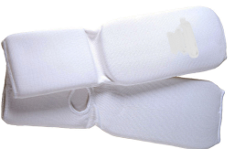
Утверждённое в ФКР защитное снаряжение для соревнований

Щитки – протекторы на голени и подъём стоп чулочного типа с использованием уплотнения толщиной 1 см, белого цвета, без нанесения каких-либо логотипов.

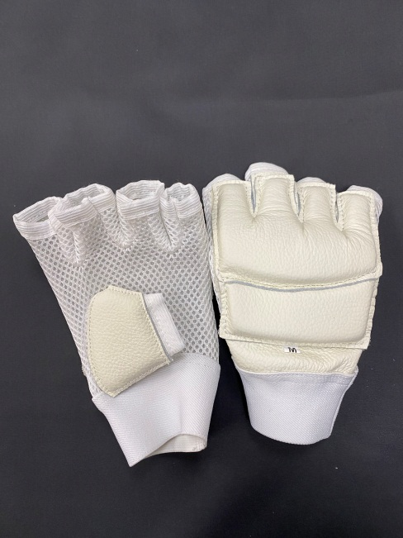

Перчатки – пятипальцевые, белого цвета.
наружная сторона перчаток – кожа или кожзаменитель белого цвета,
внутренняя сторона перчаток из сетчатого материала белого цвета,
на запястье перчатки фиксируются за счёт резинки белого цвета,
без липучек.
с использованием уплотнения ударной части 1 см,
без нанесения каких-либо логотипов.

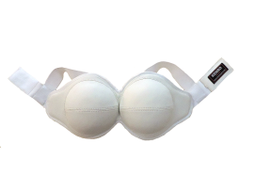

Нагрудный протектор – белого цвета, не должен охватывать
верхнюю часть грудной клетки и любую часть живота,
включая солнечное сплетение, твёрдые только чашки на грудь;

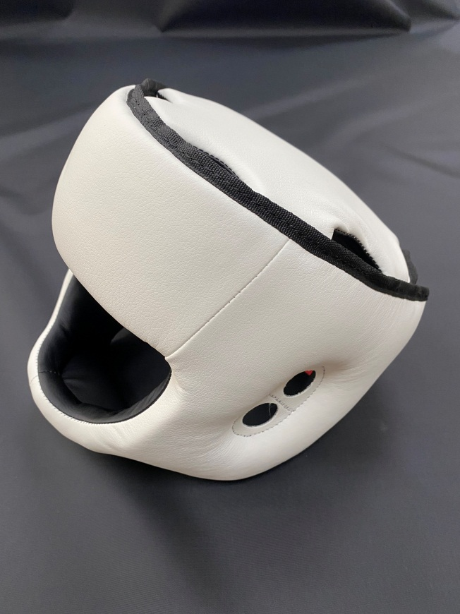
Шлем – белого цвета.
изготовлен из кожи или кожзаменителя с уплотнителем толщиной 1 см,
должен защищать подбородок, лобную, височные и затылочную части,
должен соответствовать размеру головы и надёжно фиксироваться
на голове,
должен быть без нанесения каких-либо логотипов.

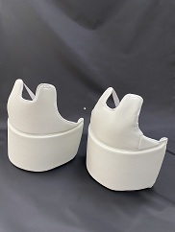
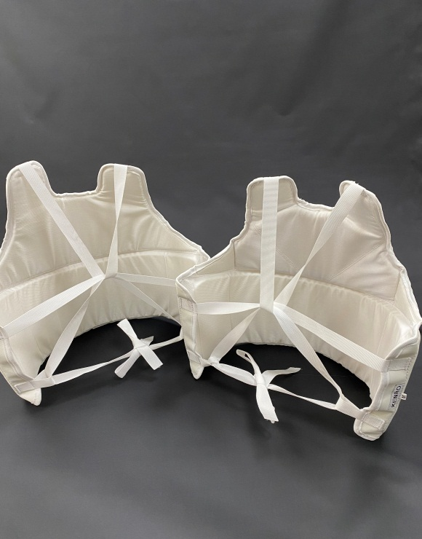
Жилет белого цвета.
изготовлен из кожи или кожзаменителя, с уплотнением толщиной 1,5 см,
должен защищать грудную клетку, живот, рёбра,
крепление жилета регулируется по высоте и объёму за счёт завязок или липучек,
должен быть без нанесения каких-либо логотипов

Приложение № 4

Плоскостная площадка для поединков
по группе дисциплин «кёкусин-весовая категория»

2 зоны
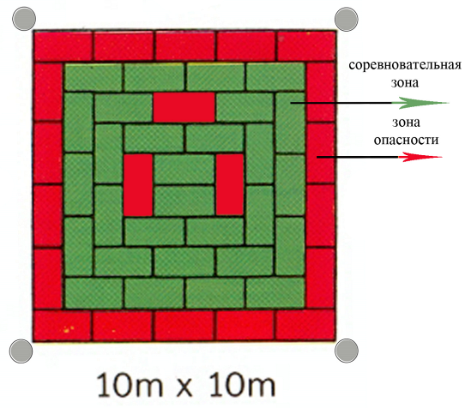

Приложение № 5

Плоскостная площадка для поединков
по группе дисциплин «кёкусин-весовая категория»

3 зоны
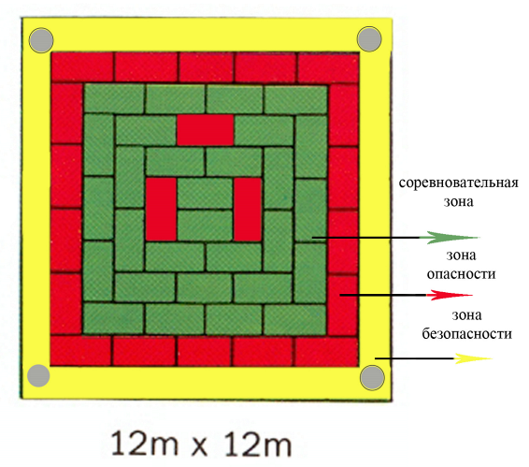

Приложение № 6

Площадка для поединков на подиуме.
Разметка площадки
3 зоны

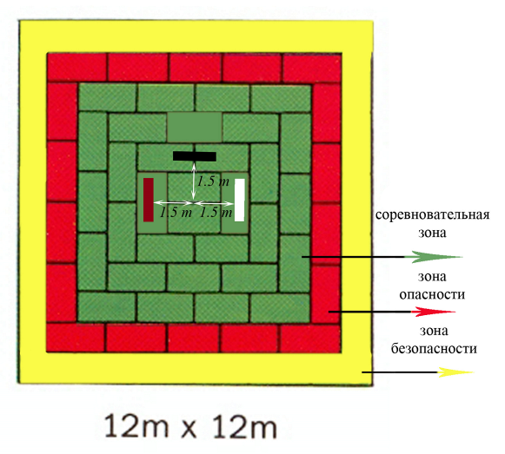

Приложение № 7

Площадка для поединков
на подиуме.
Расположение судей на площадке.
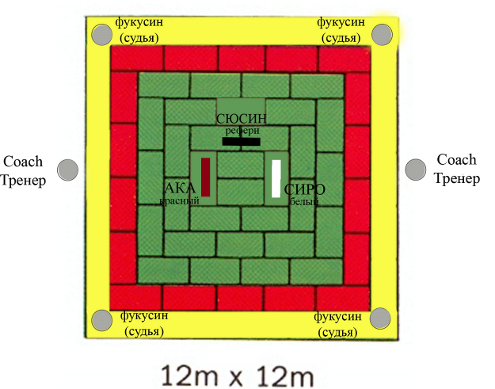

Приложение № 8

Критерии аккредитации Всероссийских соревнований
№ | Критерии | Оценка
Обязательные критерии
1 | Наличие и полнота отчёта за прошлый год | Срок сдачи 10 дней
2 | Соответствие Положения о соревнованиях Правилам вида спорта «киокусинкай», Регламенту по группе дисциплин «кёкусин», программа «кумитэ».  Соответствие принятых заявок Положению. | Соответствие
3 | Количество субъектов РФ, принимавших участие в соревновании | Не менее 21
4 | Количество спортсменов, принимавших участие в предыдущем соревновании до момента аккредитации | Не менее 6 человек в 2/3 видах программ
5 | Количество и квалификация судей | 2 СВК (для соревнований 10-17 лет) и 3 СВК (для соревнований среди взрослых), рефери не ниже 1СК
6 | Требования к спортивному объекту | Акт, посадочные места
7 | Медицинское обслуживание, наличие договора на обслуживание | Бригада спортивных врачей, скорая (реанимационная) помощь)
8 | Медицинский допуск | От врачебно-физкультурных диспансеров
9 | Требования безопасности | Обязательно
10 | История соревнований | Минимум 2 года
11 | Звукоусилительная аппаратура | Обязательно
12 | Татами | На всех площадках
Дополнительные критерии
1 | Разминочный зал | Есть/нет
2 | Информационный стенд или видео табло | Есть/нет
3 | Номера участников | Есть/нет
4 | Полиграфическая рекламная продукция | Есть/нет
5 | Реклама в СМИ, интернете, освещение соревнований | Есть/нет
6 | Интернет трансляция | Есть/нет
7 | Почётные гости федерального уровня, официальные приветствия | Есть/нет
8 | Показательные выступления, шоу-программа | Есть/нет
9 | Допинг-контроль | Есть/нет

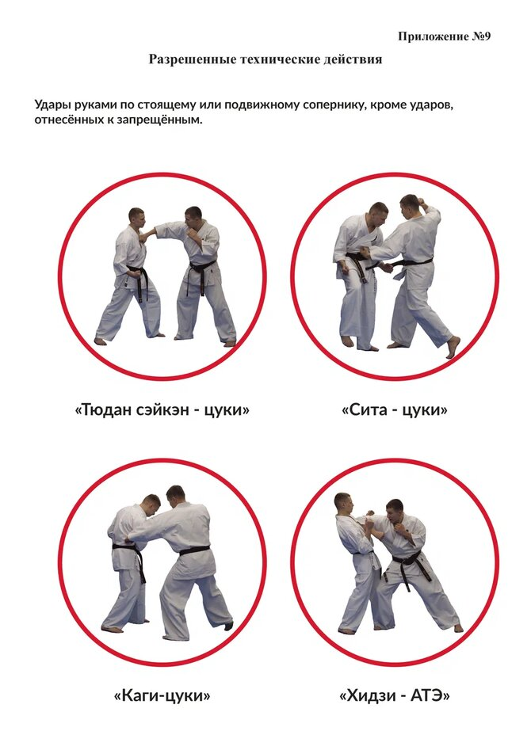
Приложение № 9

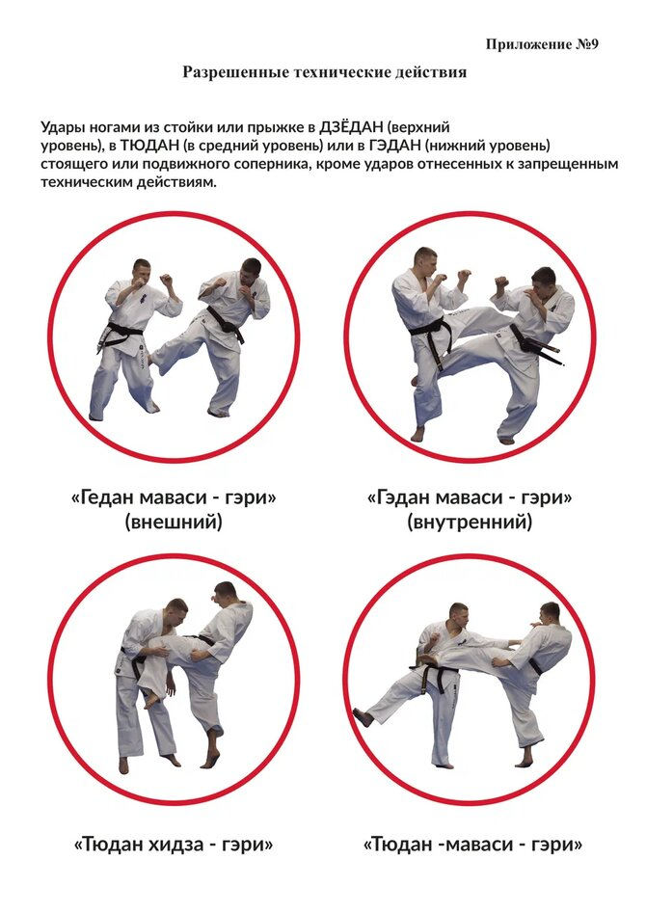

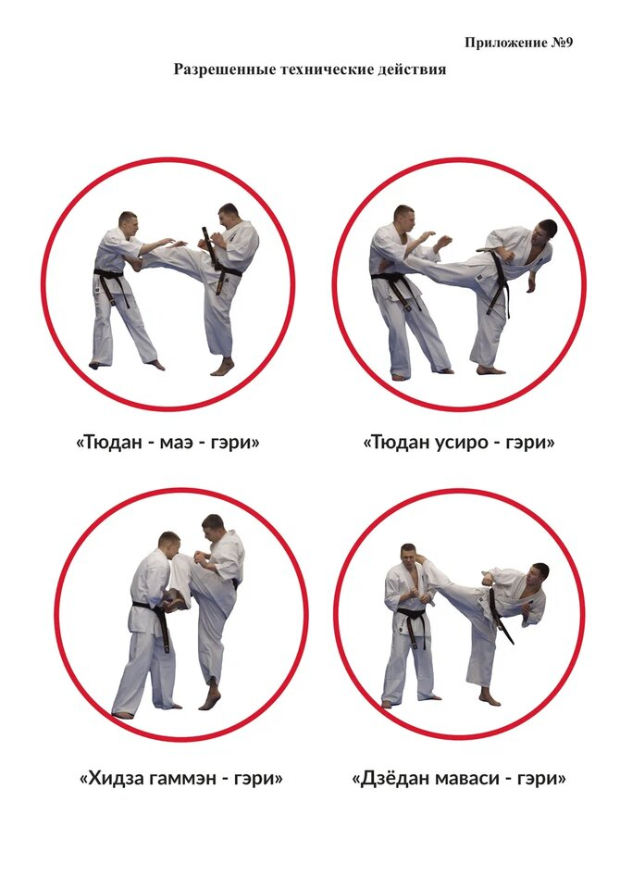

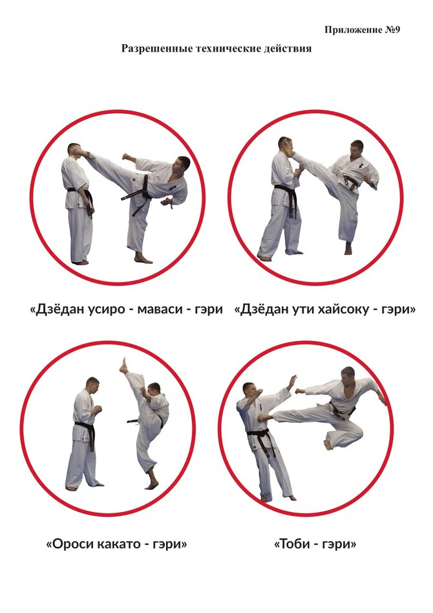

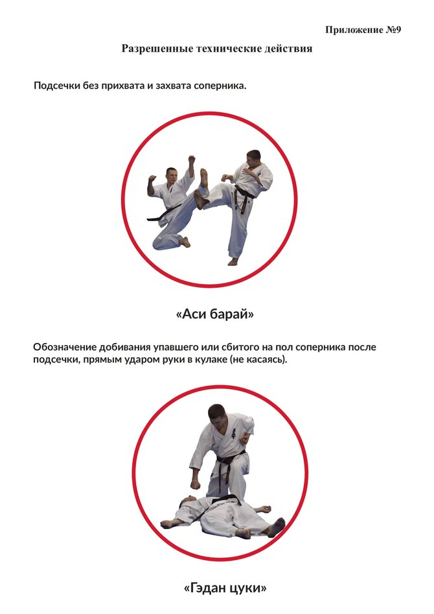

Приложение № 10

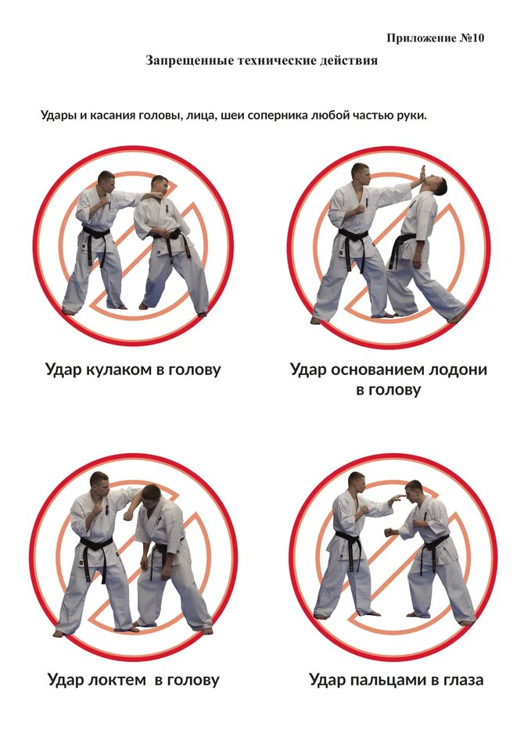

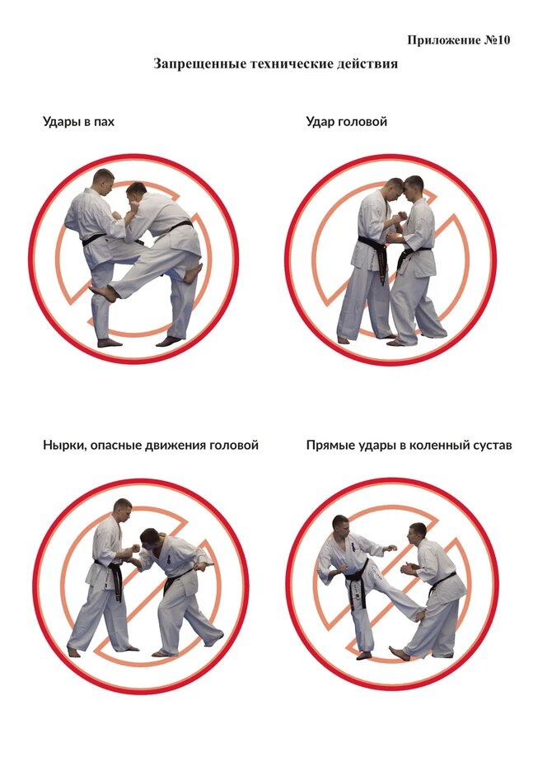

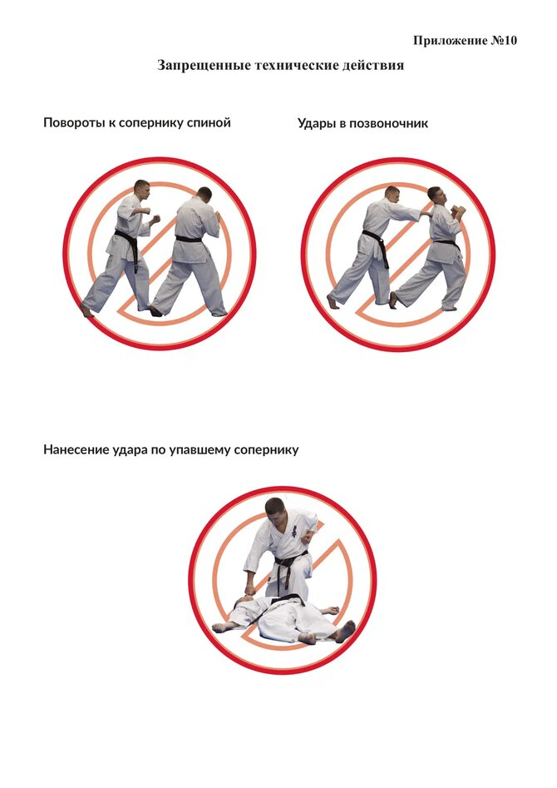

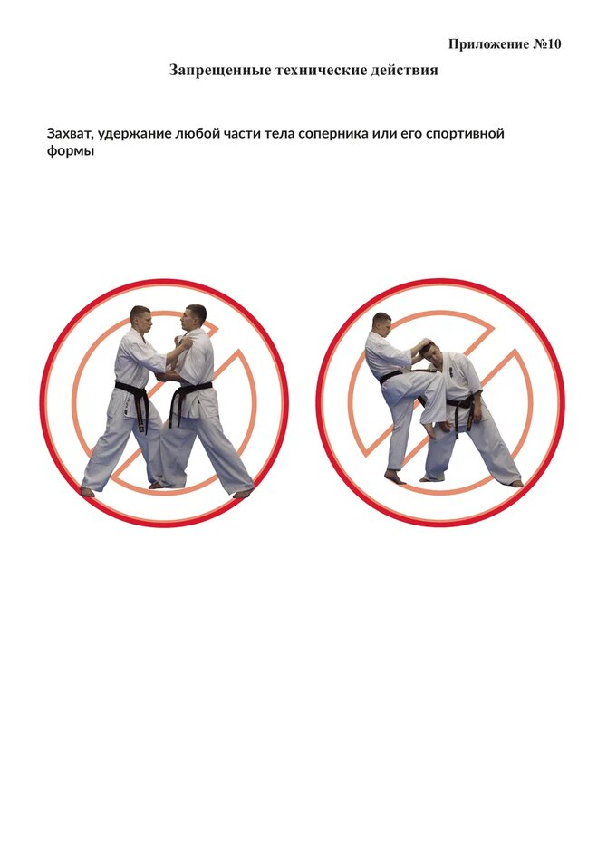
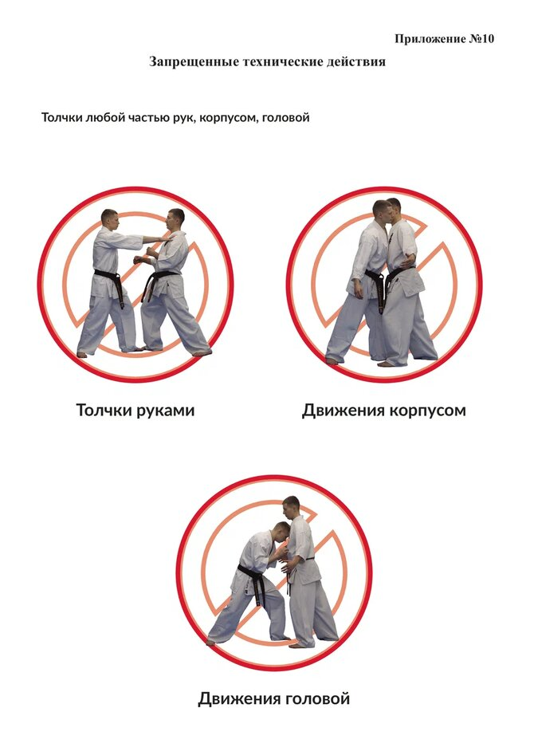

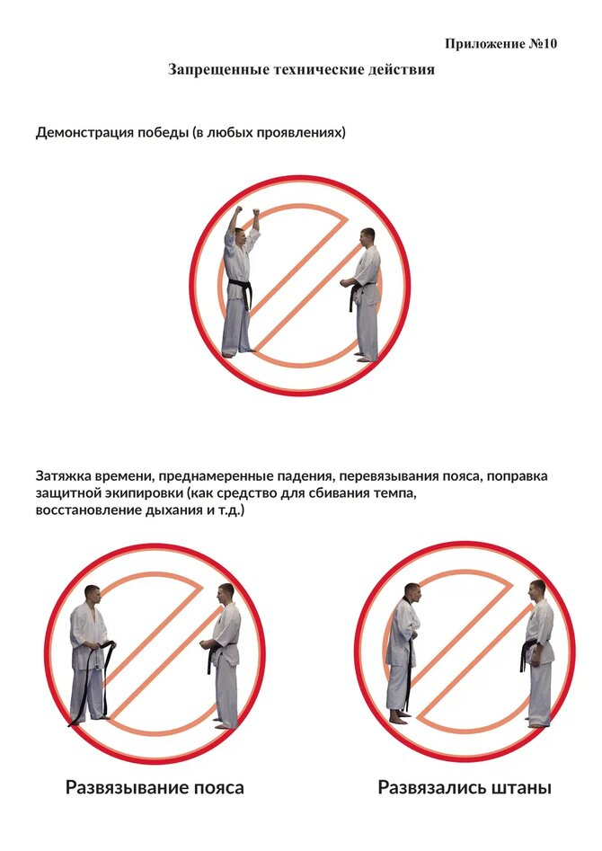

Приложение № 11

РУКОВОДСТВО ПО ДВИЖЕНИЮ И СИГНАЛАМ СУДЕЙ
Выход судейской бригады в зону соревнований (СИМПАН НЮДЗЁ)

- Выход судейской бригады
с  с  Р  с  с | с  - боковой судья № 1  с  - боковой судья № 2  Р  - рефери  - боковой судья № 3  с  с  - боковой судья № 4

- Представление судейской бригады
5  4  1  3  2 | 1  - рефери  2  - боковой судья № 1  3Р  - боковой судья № 2  - боковой судья № 3  4  5  - боковой судья № 4

- Этикет
с

с

Р
с

с

с

с

с

с

Р

Рефери шаг вперёд с левой ноги «СЁМЭН-НИ РЭЙ!» - поклон Президиуму
с

с

с

с

Р
с

с

с

с

Р

«МАВАТТЭ!»/ «РЭЙ!» «ОТАГАЙ-НИ-РЭЙ!»
(поклон в противоположную сторону (поклон друг другу)
от Президиума)

- Расположение судейской бригады для проведения поединка
с

с

с

Р

с

- Замена судейской бригады
Готовность для смены Смена судейской бригады
с

с

Р
с

с

с

с

с

с

с

с

Р
с

с

Р
с

с

Р

Командует рефери 1-ой
судейской бригады «СИМПАН-НИ-РЭЙ!»
с

с

Смена, выход

с

с

Р

с

с

с

с

Р

с

с

- Замена рефери и боковых судей
Замена рефери
с

с

с

Р²²
Р¹
с

Замена бокового судьи

с

с

с

2

Р
с

2
2
с

с

2
Р1
2
с

с

Если смена бокового судьи справа Если смена бокового судьи слева
от Президиума от Президиума

Замена рефери и боковых судей
с

с

Р

с1

с

с

Р²²
Р¹
с

Р²²

Первый меняется рефери
2

3

с
с
2
3
Р
1
3
2
1

Потом по очереди боковые судьи

- Судейская бригада, покидающая зону соревнований
Сбор судейской бригады

С

С

Р
С

С

Этикет (такой же)

Выход судейской бригады с соревновательной площадки

С

С

Р

С

С

Приложение № 12
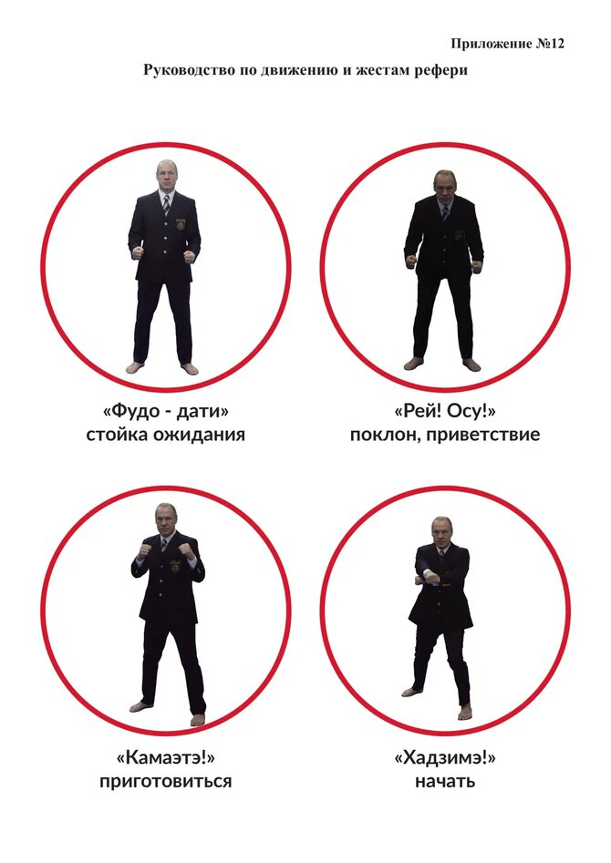

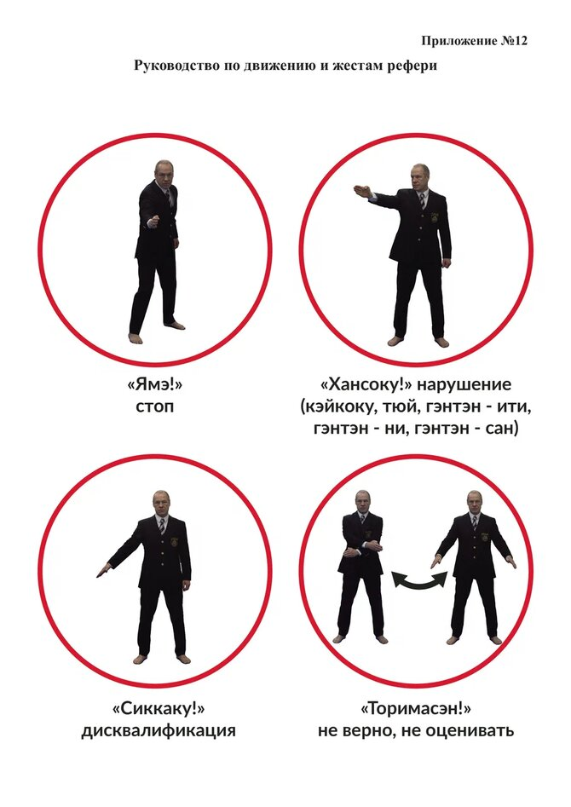

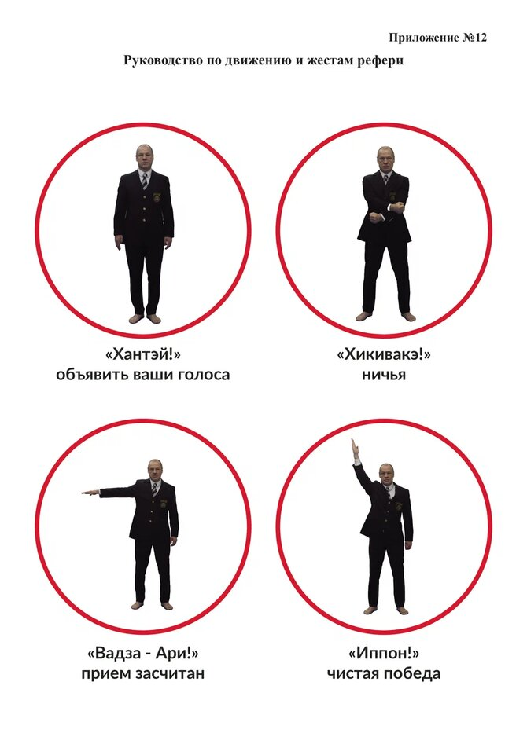

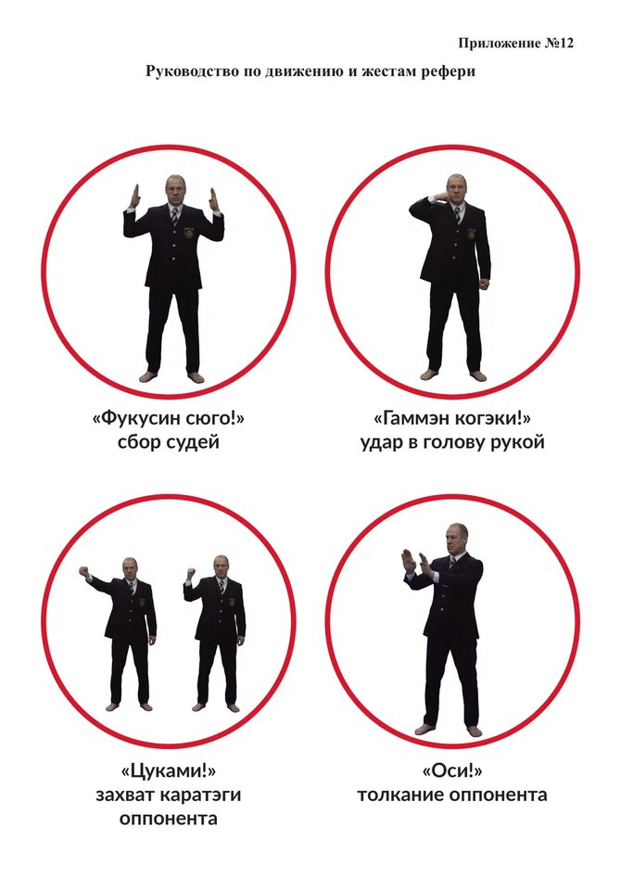

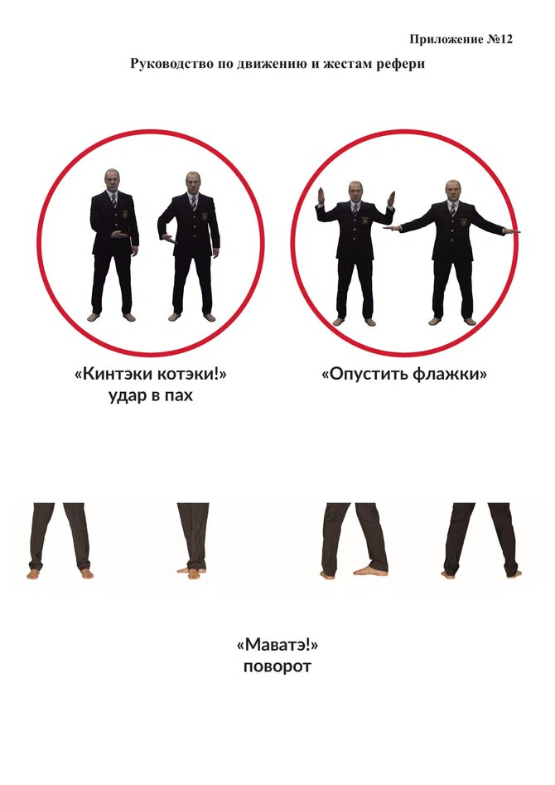

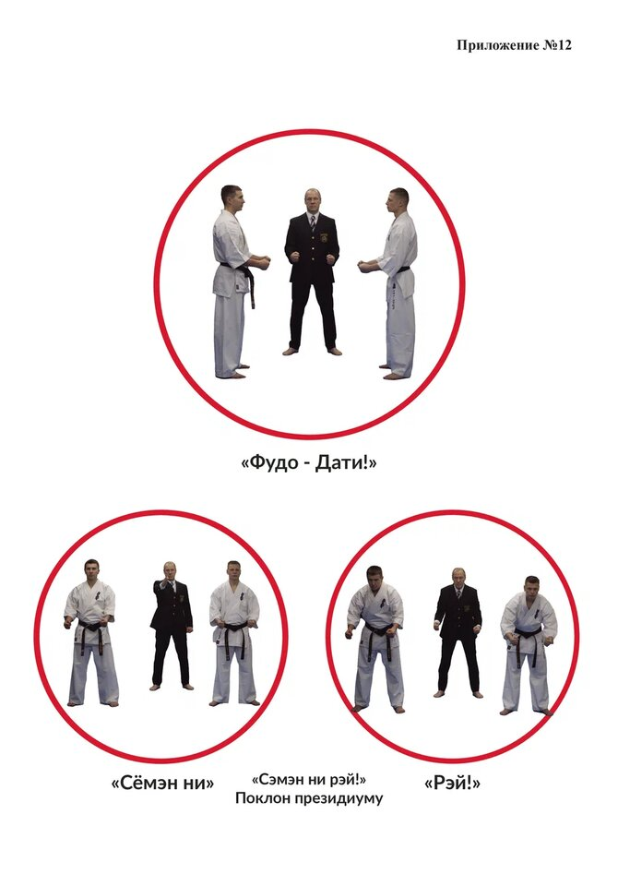

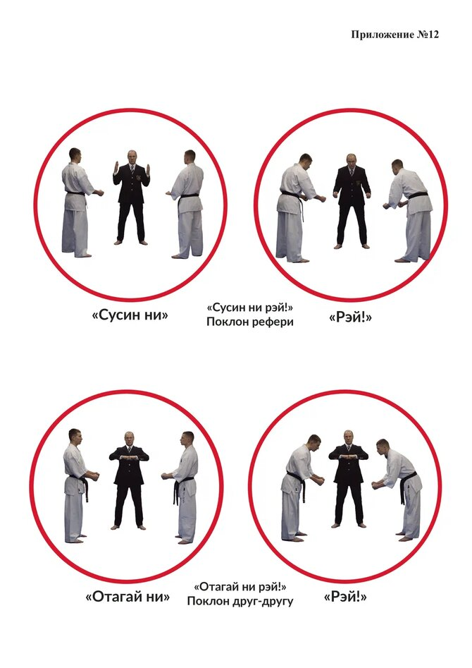

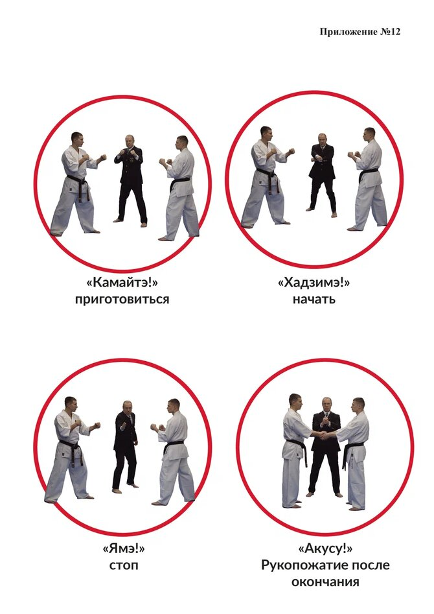

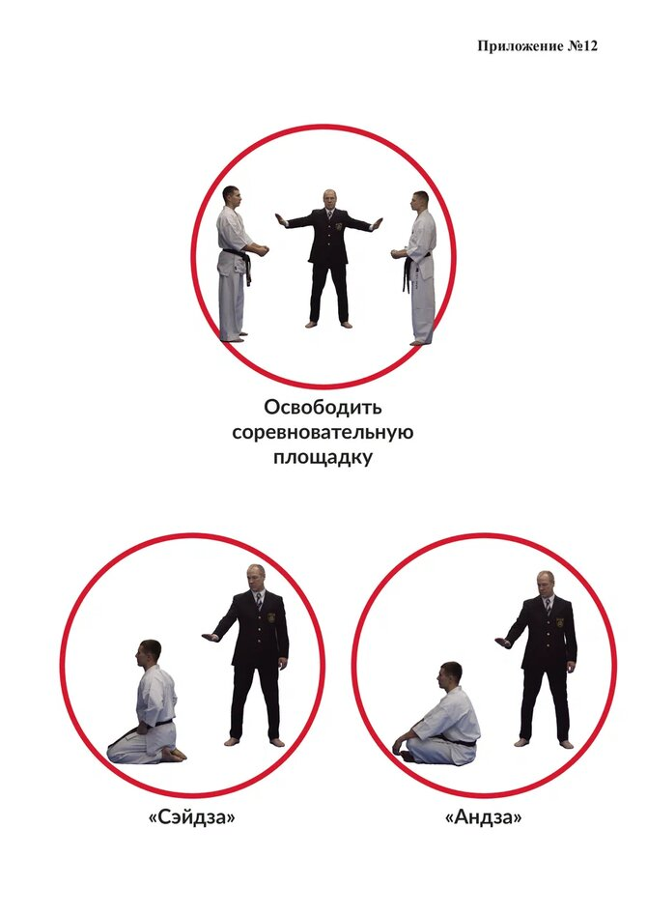

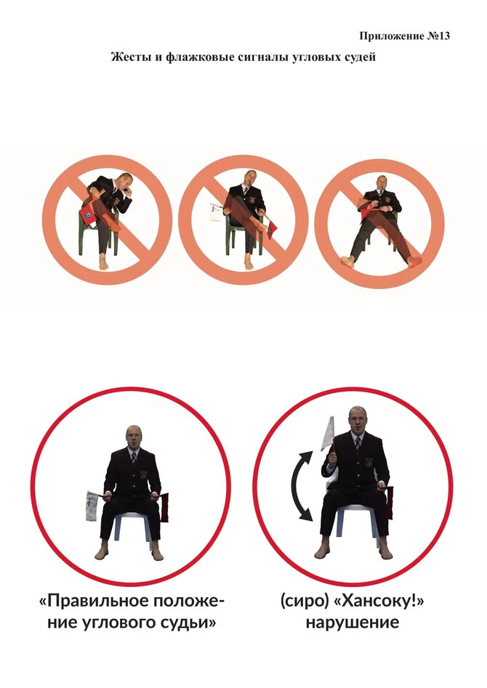

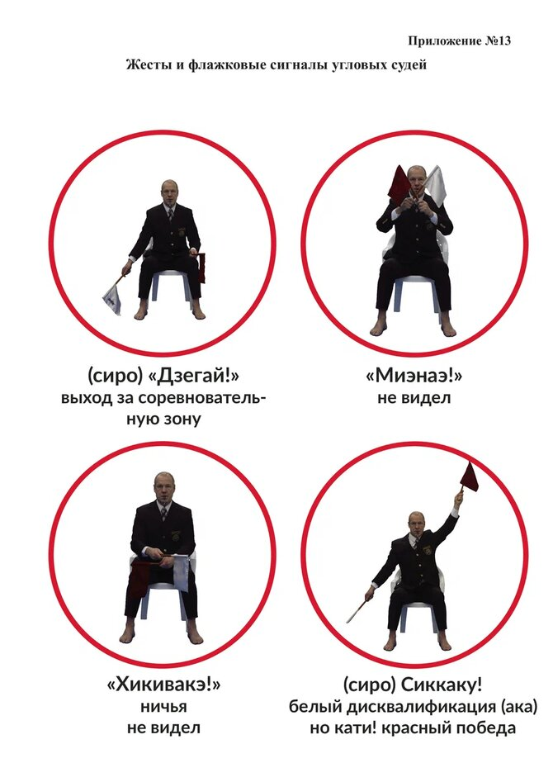

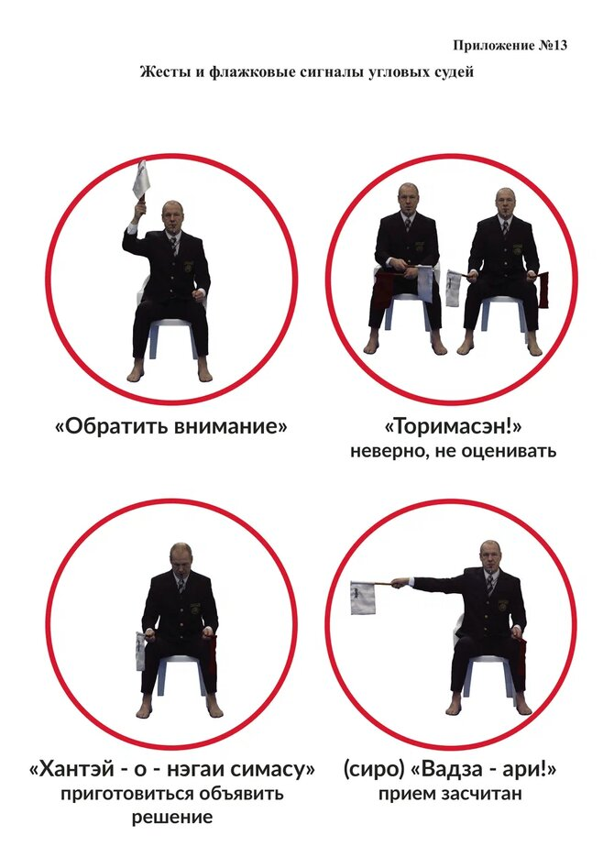

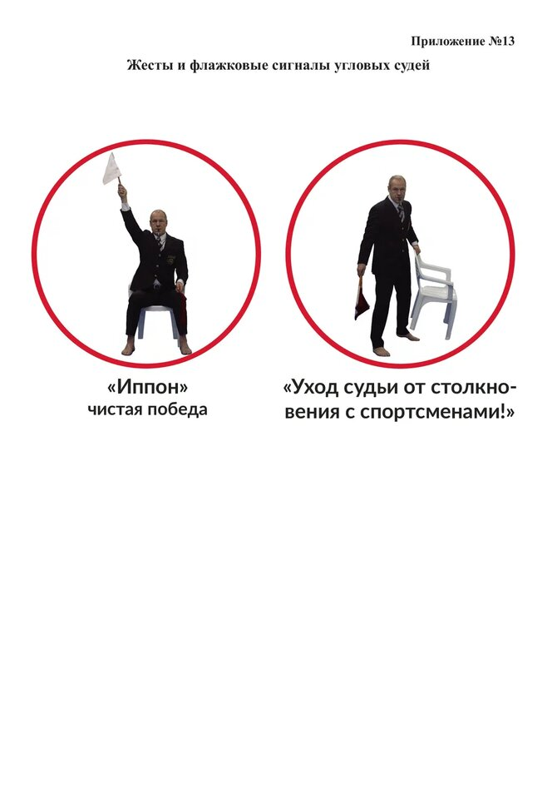

Приложение № 14

Главному судье _______________________

От____________________________________
(ФИО представителя команды)

ЗАЯВЛЕНИЕ (ОФИЦИАЛЬНЫЙ ПРОТЕСТ)

Номер поединка ____________

ФИО и номера спортсменов:

АКА______________________

СИРО_____________________

Возрастная и весовая категория __________________

ФИО рефери ________________

Суть протеста:
__________________________________________________________________________
__________________________________________________________________________
__________________________________________________________________________
__________________________________________________________________________
________________________________________________________________________
__________________________________________________________________________
__________________________________________________________________________
__________________________________________________________________________
__________________________________________________________________________
__________________________________________________________________________

_________________________________________________ __________________
Фамилия, Имя, Отчество собственноручно подпись

__________________
дата

Решение главного судьи:

______________________________________________________________

_________________________________________________ __________________
Фамилия, Имя, Отчество главного судьи подпись

